|  |  |
| --- | --- |
| УТВЕРЖДАЮ: | УТВЕРЖДАЮ: |
| Министр информационных технологий и связи Хабаровского края | Генеральный директор  ООО «ИОН ДВ» |
| ___________ Федоров С.А. | _________________ Зарицкая М.С. |
| М.П. | М.П. |
| «____»____________2018г. | «____»__________________2018г. |

|  |
| --- |
| Модуль единого реестра граждан, поставленных на учет в качестве лиц, имеющих право на предоставление земельных участков в собственность бесплатно на территории края |
| Платформа ION |
| Руководство пользователя |

|  |
| --- |
| Хабаровск 2018 |

# Аннотация

Данный документ является руководством пользователя модуля единого реестра граждан, поставленных на учет в качестве лиц, имеющих право на предоставление земельных участков в собственность бесплатно на территории края, реализованного на Платформе ION. Платформа ION является объектно-ориентированной средой исполнения прикладного уровня моделей организации данных и их предоставления для пользователя.

Текст документа организован в два уровня иерархии.

Первый уровень называется «Разделом». Название раздела напечатано жирным шрифтом, например, **2. Основные функциональные возможности интерфейса.** Второй уровень называются «Подразделом». Название подраздела напечатано более мелким шрифтом - 2.1 Описание базовых операций.

**Используемые соглашения**

В данном документе используются следующие текстуальные соглашения:

**Жирный текст** и *текст курсивом*

Для выделения важной информации используется жирный текст, используется также курсив для выделения определений терминов, отдельных значащих слов или фраз.

Для любых замечаний и предложений, пожалуйста, используйте следующие реквизиты:

ООО «ИОН ДВ»

info@iondv.ru

Тел. + 7 (4212) 20-87-83

СОДЕРЖАНИЕ

Аннотация 3

1. Введение 7

1.1 Общие сведения 7

1.2 Уровень подготовки пользователя 7

2. Основные функциональные возможности интерфейса 8

2.1 Описание базовых операций 8

2.1.1 Авторизация 8

2.1.2 Верхнее меню 8

2.1.3 Боковое меню 9

2.1.4 Рабочая область 10

2.1.5 Бизнес-процессы 14

2.1.6 Печатные формы 15

2.1.7 Инплейс-редактирование 16

3. Коллекция «Реестр» 19

3.1 Объект «Персона» 19

3.2 Объект «Семьи» 20

3.3 Объект «Получившие земельный участок» 22

3.4 Объект «Заявления» 23

4. Сворачиваемая коллекция «Связные значения» 26

4.1 Объект «Адрес» 26

4.2 Объект «Выделенный участок» 27

4.3 Объект «Данные об отказах и неявках» 27

4.4 Объект «Данные о выделении участка» 28

4.5 Объект «Данные о принятых решениях» 28

4.6 Объект «Договор аренды участка» 29

4.7 Объект «Родственная связь на проверке» 30

4.8 Объект «Семья на проверке» 30

4.9 Объект «Снятие с учета» 31

5. Сворачиваемая коллекция «Справочники» 33

5.1 Объект «Доверенность» 33

5.2 Объект «КГКУ ЦСПН» 34

5.3 Объект «Место подачи заявления» 35

5.4 Объект «Местоположение земельного участка» 36

5.5 Объект «МФЦ» 36

5.6 Объект «Районы и муниципальные образования» 37

5.7 Объект «Способ подачи или получения» 38

5.8 Объект «Типы документов» 39

5.9 Объект «Удостоверяющие документы» 40

6. Схема бизнес-процесса заявления 41

7. Печатная форма «ВЫПИСКА из Единого реестра граждан, поставленных на учет в качестве лиц, имеющих право на предоставление земельных участков в собственность бесплатно, и граждан, получивших земельные участки в собственность бесплатно на территории Хабаровского края» для объекта «семьи» 42

8. Печатная форма «ВЫПИСКА из Единого реестра граждан, поставленных на учет в качестве лиц, имеющих право на предоставление земельных участков в собственность бесплатно, и граждан, получивших земельные участки в собственность бесплатно на территории Хабаровского края» для объекта «получившие земельный участок» 44

9. Печатная форма «ЗАЯВЛЕНИЕ о постановке на учет граждан, имеющих трех и более детей, в качестве лиц, имеющих право на предоставление земельных участков в собственность бесплатно» для списка объектов «заявления» 46

10. Работа с отчетами 47

10.1 Описание 47

10.2 Отчет «Оперативная информация №2» 47

10.3 Отчет «Выписка для администрации» 49

10.4 Отчет «Выписка из Единого реестра граждан по новому постановлению» 49

10.5 Отчет «Выявление проблем» 50

10.5.1 Нет семьи в заявлении 50

10.5.2 Проверка детей 51

10.5.3 Проверка оперативной информации 52

10.5.4 Проверка семьи 53

11. АВАРИЙНЫЕ СИТУАЦИИ 54

11.1 Действия в случае несоблюдения условий технологического процесса, в том числе при длительных отказах технических средств 54

11.2 Действия по восстановлению программ и/или данных при отказе магнитных носителей или обнаружении ошибок в данных 54

11.3 Действия в случае обнаружения несанкционированного вмешательства в данные 54

11.4 Действия в других аварийных ситуациях 55

12. РЕКОМЕНДАЦИИ ПО ОСВОЕНИЮ И ЭКСПЛУАТАЦИИ 56

12.1 Общие рекомендации 56

ПРИЛОЖЕНИЯ 57

# Введение

## Общие сведения

Автоматизированная информационная система (далее - АИС) ведения Единого реестра граждан, поставленных на учет в качестве лиц, имеющих право на предоставление земельных участков в собственность бесплатно, и граждан, получивших земельные участки в собственность бесплатно на территории Хабаровского края создана в целях реализации требований Федерального закона РФ «О предоставлении государственных и муниципальных услуг» от 27.07.2010г. № 210-ФЗ, а также распоряжения Правительства РФ от 29.06.2012 № 1123-р «Об утверждении перечня сведений, находящихся в распоряжении государственных органов субъектов Российской Федерации, органов местного самоуправления, территориальных государственных внебюджетных фондов либо подведомственных государственным органам субъектов Российской Федерации или органам местного самоуправления организаций, участвующих в предоставлении государственных или муниципальных услуг» (далее – Распоряжение №1123-р), в соответствии с Земельным кодексом Российской Федерации и Законом Хабаровского края от 29 июля 2015 г. № 104 "О регулировании земельных отношений в Хабаровском крае".

Данный документ представляет собой руководство пользователя по работе с модулем единого реестра граждан, поставленных на учет в качестве лиц, имеющих право на предоставление земельных участков в собственность бесплатно на территории края (далее система).

Руководство пользователя описывает последовательность и состав операций, которые выполняет оператор по работе в системе.

## Уровень подготовки пользователя

До работы с модулем регистр допускаются пользователи, обладающие базовыми навыками работы на компьютере и сети Интернет.

# Основные функциональные возможности интерфейса

## Описание базовых операций

### Авторизация

Страница авторизации находится у заказчика системы, внешнего адреса нет.

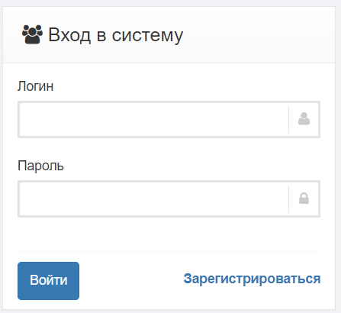

Рис. 1 - Вход в систему

На странице авторизации пользователь может ввести логин и пароль существующего пользователя в системе, нажать кнопку «Войти» для входа в систему. Регистрация новых пользователей отсутствует, и не подключен вход через социальные сети, поэтому пользователи платформы заводятся заранее администратором системы.

### Верхнее меню

Верхнее меню работы системы, приведённое на рис.1, содержит следующие основные операции в системе:

* кнопка «» служит для перехода на заглавную страницу;
* кнопка «» служит для выгрузки списка выбранного пункта из бокового меню (например, персон);
* кнопка «» служит для создания отчетов по работе системы;
* кнопка «» служит для поиска нужной сущности (например, персону «Петрова»);
* кнопка меню «» предназначена для просмотра данных пользователя (логин или ФИО пользователя), смены пароля и для выхода из системы (в выпадающем действии «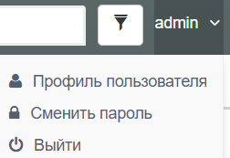») с переходом на страницу авторизации.



Рис. 2 - Верхнее меню

### Боковое меню

Боковое меню содержит иерархичную навигацию по сущностям в системе: раскрывающиеся элементы, у которых справа есть плюс для раскрытия «» и минус для сворачивания «», и нераскрывающиеся элементы «».

Боковое меню, приведённое на Рис. 3, является инструментом для доступа к элементам системы из модуля реестр. Основными элементами меню являются:

* раскрывающие элементы – нужны для создания иерархии в меню, могут скрывать или показывать нижние по иерархии элементы меню;
* нераскрывающиеся элементы – нужны для отображения в рабочей области объектов сущностей системы и дальнейшей работы с объектами в рабочей области, могут в элементах использоваться гиперссылки для перехода к другому модулю или ресурсу, например, к определенному отчету (если это удобнее, чем переходит в сам модуль отчетов и искать нужный отчет)
* значок «» сворачивает меню для увеличения рабочей области как приведено на Рис. 4.

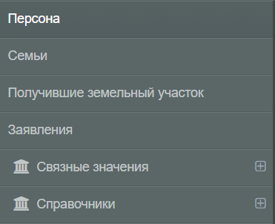

Рис. 3 - Боковое меню развернутое



Рис. 4 - Боковое меню свернутое

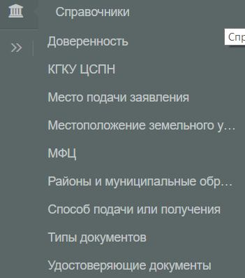

*Рис. 5 - Боковое меню свернутое с наведенным курсором на элемент «»*

### Рабочая область

Рабочая область (Рис. 6) в системе служит в первую очередь для отображения панели объектов. Панель объектов обычно выводится и изменяется после нажатия на нераскрывающийся элемент меню, за исключением гиперссылок.

Ниже отображается рабочее пространство панели объектов, в которой можно:

1. Просматривать список объектов в виде таблицы;
2. Создавать объекты при нажатии на кнопку ;
3. Обновлять список загруженных объектов с помощью кнопки «»
4. Управлять количеством записей для отображения на одной странице с помощью элемента «»;
5. Переходить между страницами с помощью навигатора «».

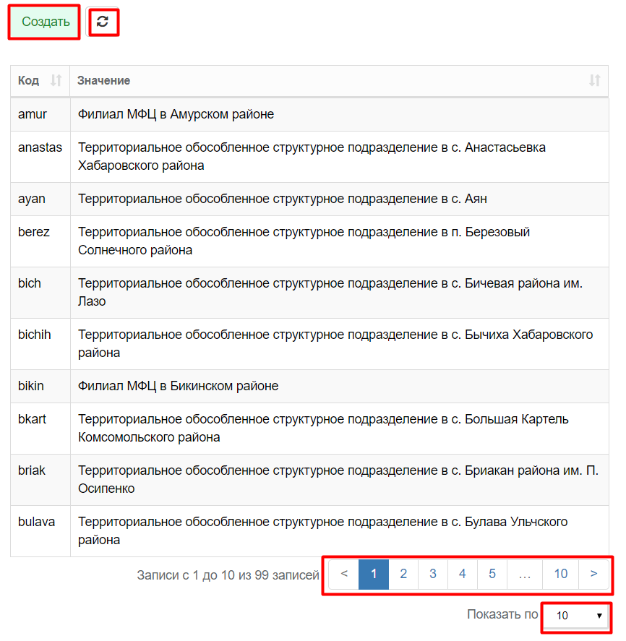

Рис. 6 - Рабочее пространство панели объектов

* Коллекция файлов на рабочем поле - атрибут хранит в файловой системе и отображает в окне несколько файлов (на стр. 9).

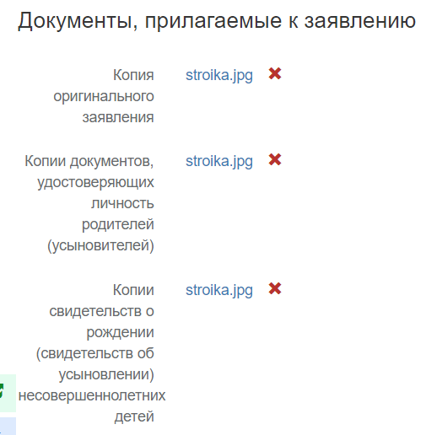

Рис. 7 - Коллекция файлов на рабочем поле

#### Действия над объектами в панели объектов

Форма создания объекта появляется при выполнении действия «Создать». Ниже заголовка располагается панель действий над объектом.

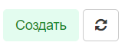

Рис. 8 - Действия над объектом в форме создания

*  - создание объекта и переход на расширенную форму редактирования;
* «Обновить» - при нажатии на эту кнопку обновляются введенные значения.

#### Действия над объектом в модальном окне объекта



Рис. 9 - Действия над объектом в форме сохранения

*  - происходит сохранение объекта, после чего окно автоматически закрывается. Продолжить работу над объектом можно позднее;
*  - происходит сохранение объекта;
*  - текущее окно закрывается без сообщений, если не вводились данные или закрывается после сообщения «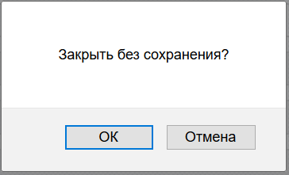» с подтверждением, если были внесены изменения;
* «Экспорт» - вывод сущности на печать в формате .docx.
*  «Журнал изменений» (Рис. 10) - обеспечивает контроль и фиксацию всех изменений в системе, выполняемых пользователями или автоматически системой, хранение информации по изменениям и регламентированный доступ к ней.

Для перехода в Журнал изменений надо выбрать его, зайдя в выбранную сущность (например, персона «Петрова Ирина Семеновна 23.08.1984». Есть возможность настроить период, за который необходимо просмотреть изменения

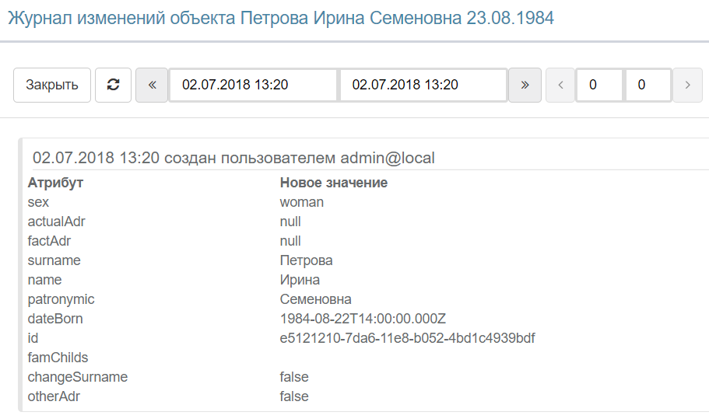

Рис. 10 - Журнал изменений объекта Петрова Ирина Семеновна

#### Действия над ссылочными объектами



Рис. 11 - Пример ссылочных объектов

*  - при нажатии на кнопку «Выбрать» появится окно списка объектов, в котором осуществляются действия выбора, просмотра, обновления страницы, поиска объекта;
*  - при нажатии на кнопку «Создать» появится форма создания объекта;
*  - при нажатии на кнопку «Править» появится форма редактирования объекта;
*  - при нажатии на кнопку «Убрать» уже привязанный или только выбранный объект пропадет, но его снова можно будет добавить из списка операцией «Выбрать».

### Бизнес-процессы

В интерфейсе модуля реестр в формах объектов можно обрабатывать объект системы в рамках бизнес-процесса: запускать переходы бизнес-процесса, изменять состояние бизнес-процесса, изменять свойства объекта, изменять свойства ссылочных объектов от текущего объекта.

Пользователю в системе будут видны дополнительные действия в форме объекта справа от действий над объектом в модальном окне объекта.

Дополнительные кнопки, указывающие на переходы бизнес-процесса, показаны на Рис. 12 . При нажатии на кнопку бизнес-процесса «Принять в работу» пользователь берет заявление на обработку. При завершении перехода форма перегружается, пользователю доступны новые переходы при выполнении условий возможности переходов.

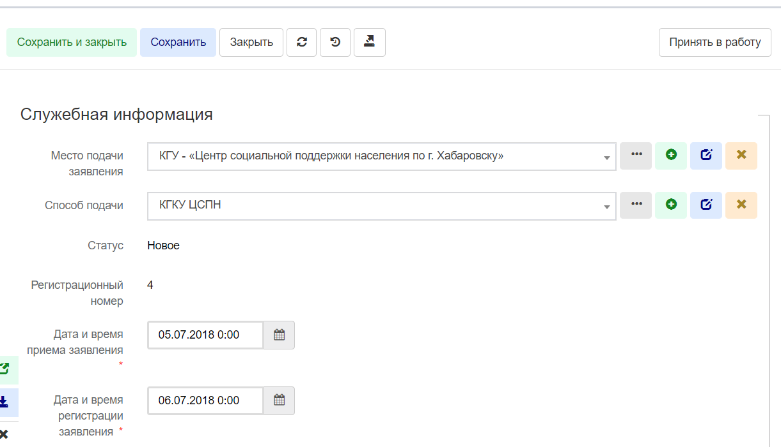

Рис. 12 - Начало бизнес-процесса

### Печатные формы

В интерфейсе модуля регистр в формах объектов и в списке объектов можно создавать печатную форму указанных объектов, если для данного класса объектов в системе есть шаблон печатной формы.

В системе могут быть разные шаблоны для объектов одного класса. Чтобы сформировать нужный шаблон, надо сначала выбрать нужный формат шаблона, нажав на кнопку «». В выпадающем меню можно, например, выбрать «Экспорт в Docx». Произойдет создание печатной формы в формате docx с предложением сохранить файл на рабочем месте.

Для примера перейдем в модуль Отчетов. Выберем в боковом меню секцию Оперативная информация (Сводная). Нажмем кнопку «Подготовить исходные данные». Появляется табличная форма, где присутствует кнопка «Экспортировать». При нажатии на нее появляется выпадающий список, где есть пункт «Печать». Нажав на этот пункт, в браузере формируется печатная форма (Рис. 13).

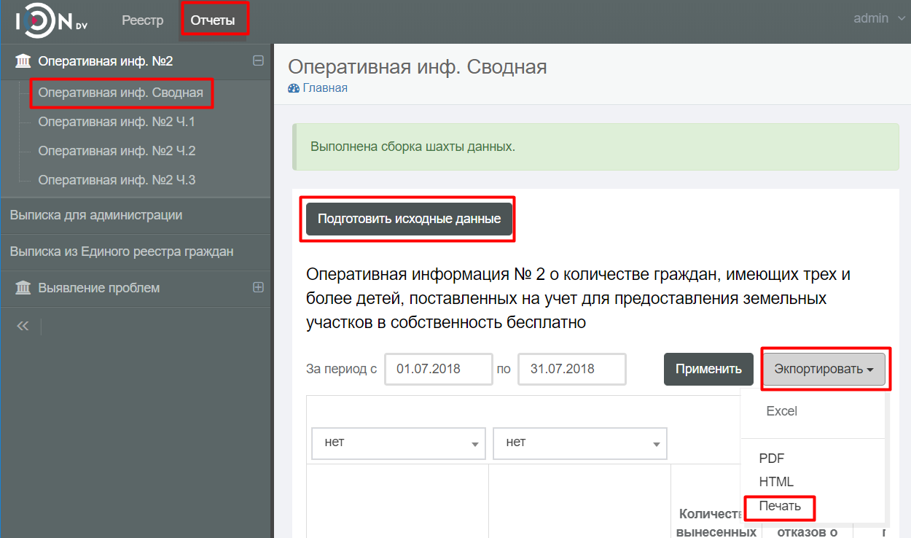

Рис. 13 - Формирование печатной формы

### Инплейс-редактирование

Этот режим позволяет редактировать введенные данные в строках таблицы без перехода в объект. Изменять можно все объекты, кроме коллекций.

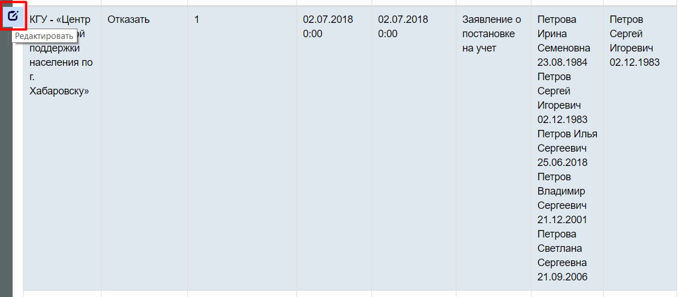

Рис. 14 - Выделенная кнопка инплейса

Для этого нужно нажать на значок редактирования слева от названия сущности. Если требуется изменить название, отвязать или изменить данные, которые поддаются редактированию, это легко сделать в таблице. К примеру, в этой таблице мы можем изменить место подачи заявления, выбрав из выпадающего списка объектов. Для сохранения выбора нажимаем на зеленую стрелочку, направленную вниз. Стрелочка расположена слева от выбора объекта.

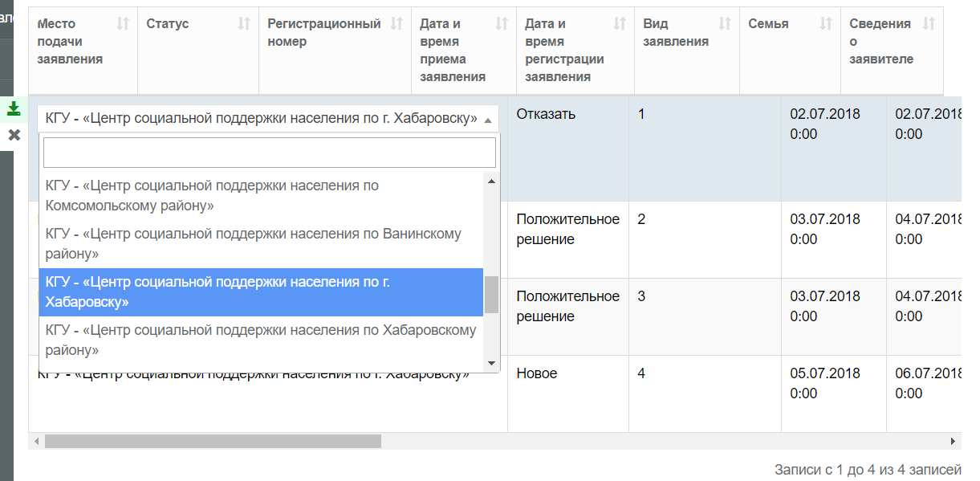

Рис. 15 - Пример открытой формы инплейса

Ниже приведен также пример открытой формы инплейс-редактирования. Здесь прямо в таблице мы можем изменить данные адреса вымышленной персоны.

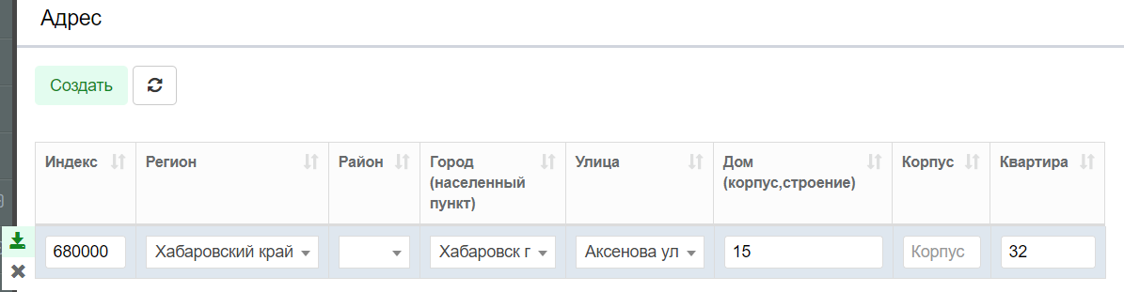

Рис. 16 - Пример открытой формы инплейса

Для редактирования доступны поля: индекс; регион; район; город (населенный пункт); улица; дом (корпус, строение); корпус; квартира.

Сохранение или отмена изменений происходят с помощью кнопок . Также можно воспользоваться клавишами клавиатуры для отмены, для этого нажать Esc или сохранения, нажав Ctrl+Enter. Кнопка  нужна для удаления сущности из коллекции.

# Коллекция «Реестр»

## Объект «Персона»

В системе объект «Персона» находится в боковом меню, куда можно попасть из верхнего меню – секция Реестр. Данный объект предназначен для обработки сведений о гражданах, имеющих трех и более детей. Форма объекта показана на Рис. 17. На форме обязательны для заполнения атрибуты: «Фамилия», «Имя», «Пол», «Дата рождения».

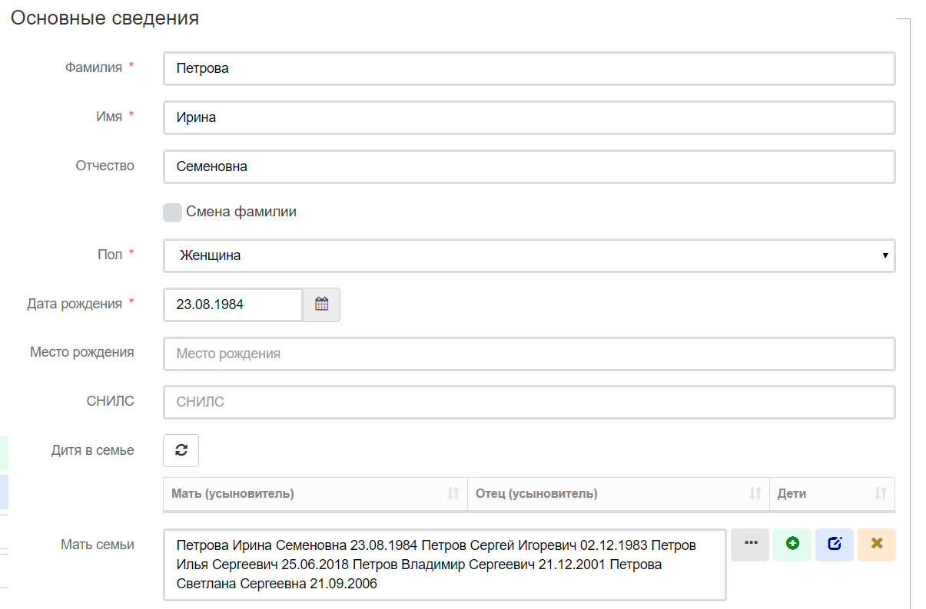

Рис. 17 - Форма создания персоны

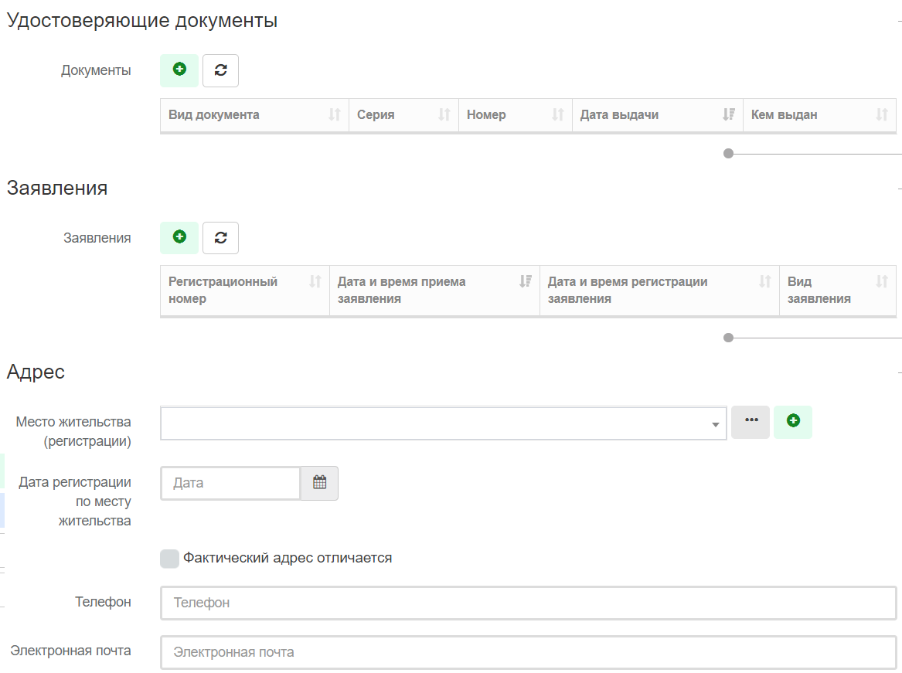

Рис. 18 - Форма создания персоны (продолжение)

## Объект «Семьи»

В системе объект «Семья» находится в боковом меню. Данный объект предназначен для обработки создания списка семей, которые подали заявление на получение земельного участка. Форма объекта показана на Рис. 19. На форме обязательными поля для заполнения являются атрибуты Мать (усыновитель) и Отец (усыновитель).

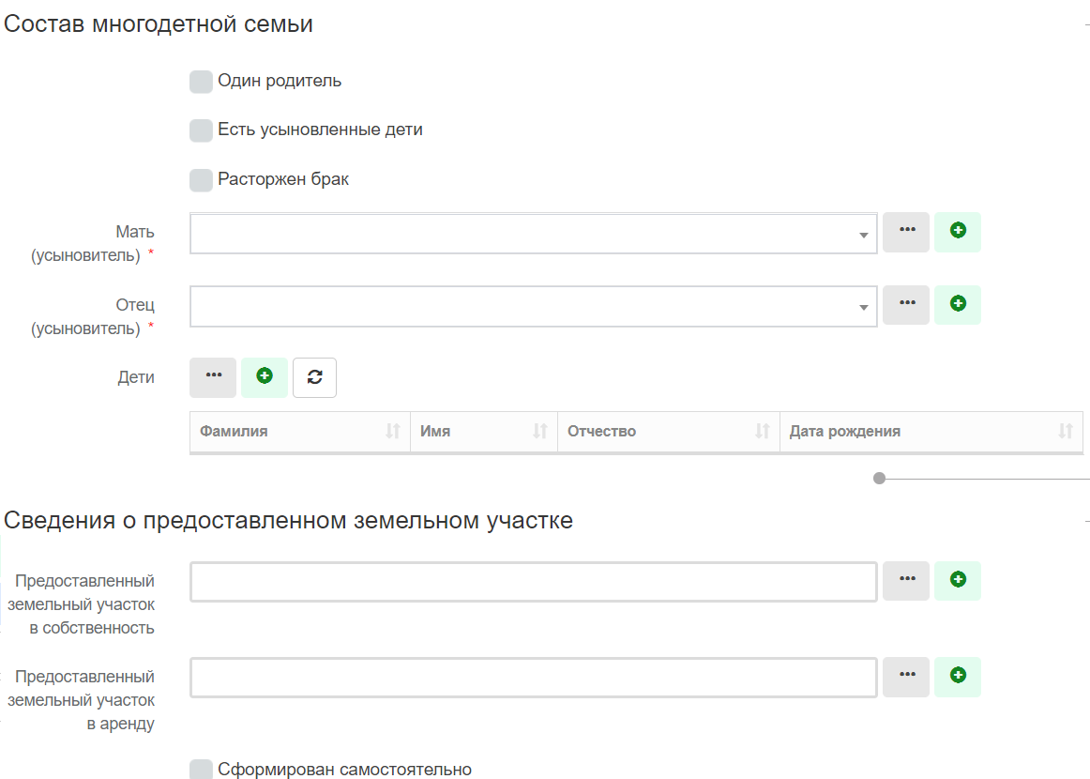

Рис. 19 - Форма создания Семьи

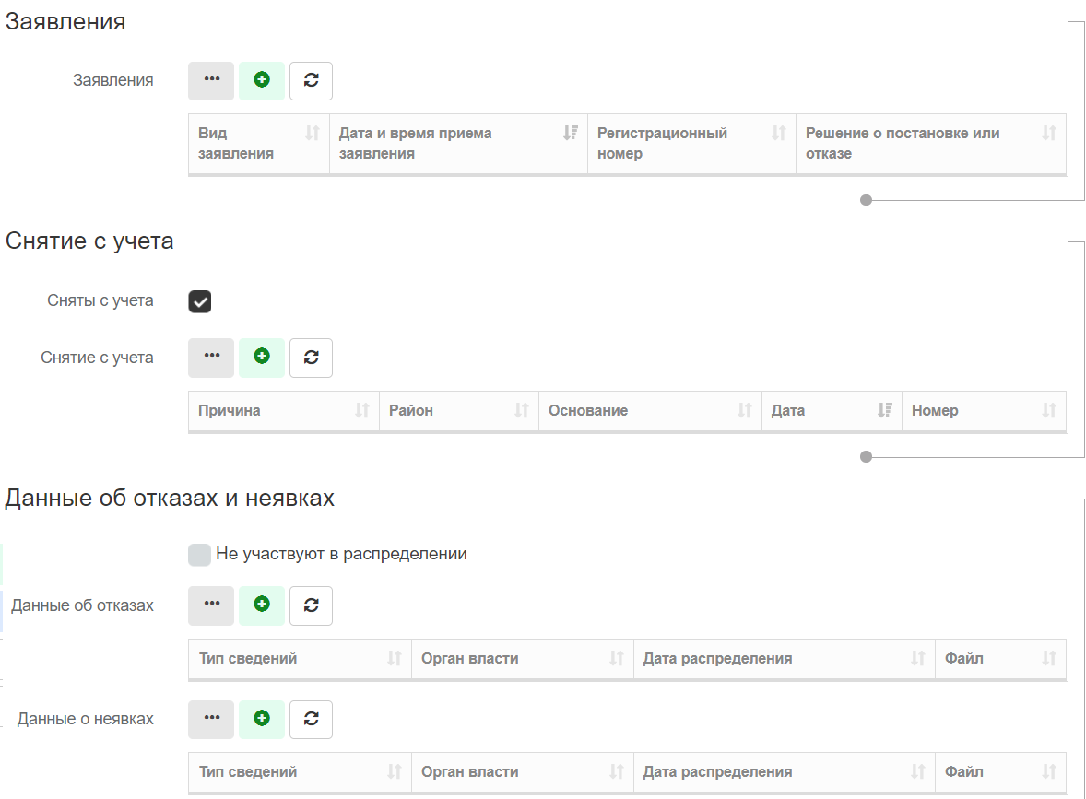

Рис. 20 - Форма создания Семьи (продолжение)

## Объект «Получившие земельный участок»

В системе объект «Получившие земельный участок» (Рис. 21) находится в боковом меню. Данный объект создан для составления списка тех семей, которые уже получили земельный участок. Обязательными полями для заполнения являются Мать (усыновитель) и Отец (усыновитель).

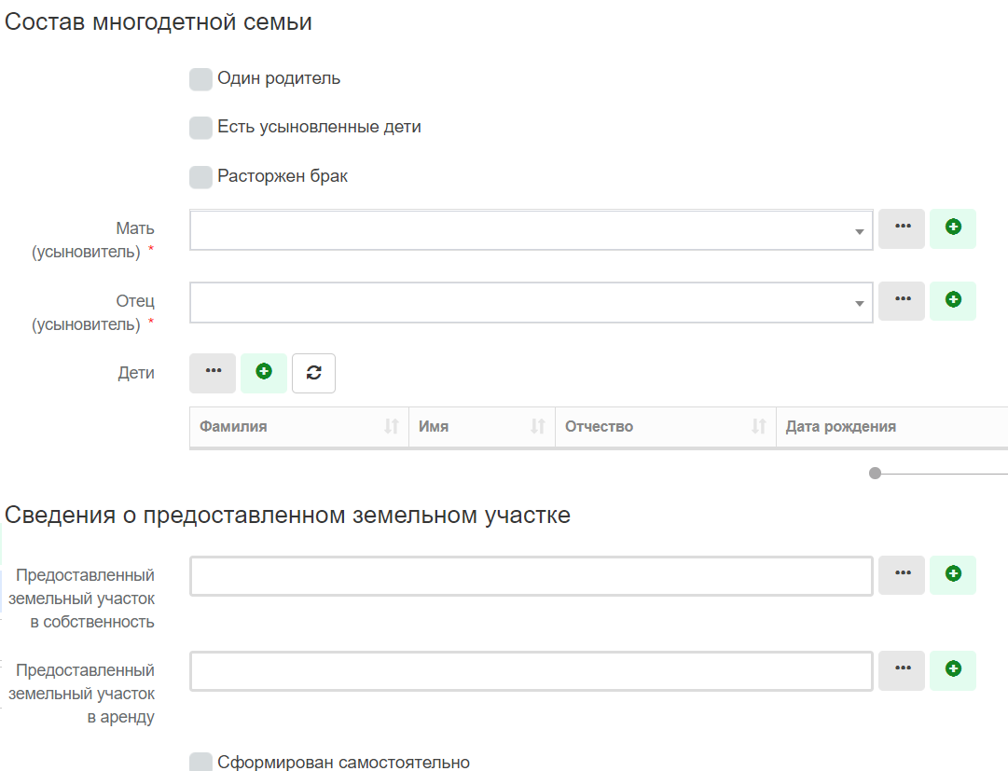

Рис. 21 - Форма создания объекта "Получившие земельный участок"

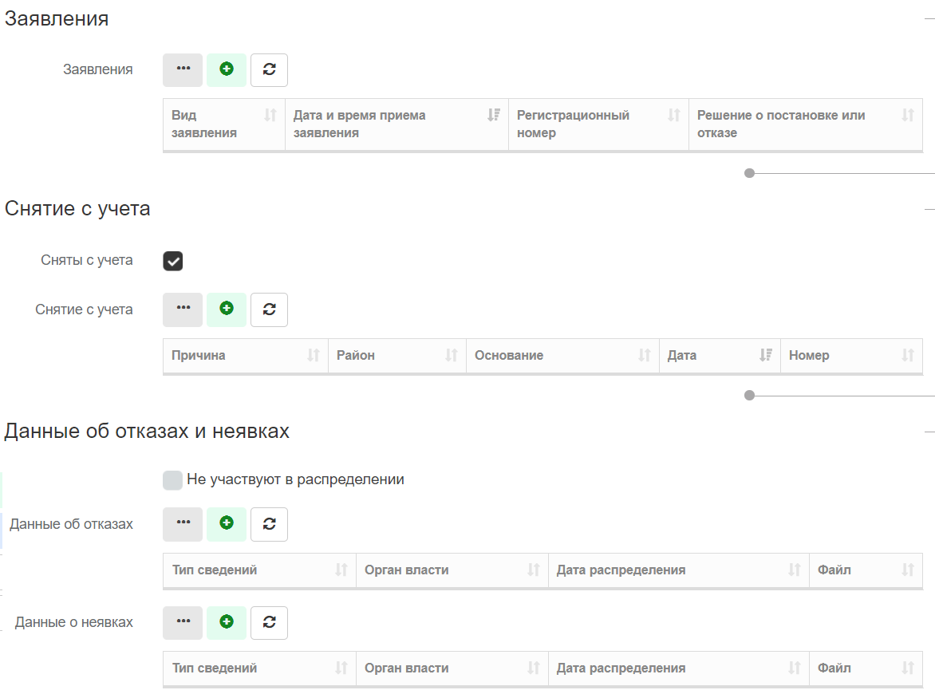

Рис. 22 - Форма создания объекта "Получившие земельный участок" (продолжение)

При занесении информации о земельном участке, предоставляемом в аренду присутствует возможность внести реквизиты решения о расторжении договора аренды.

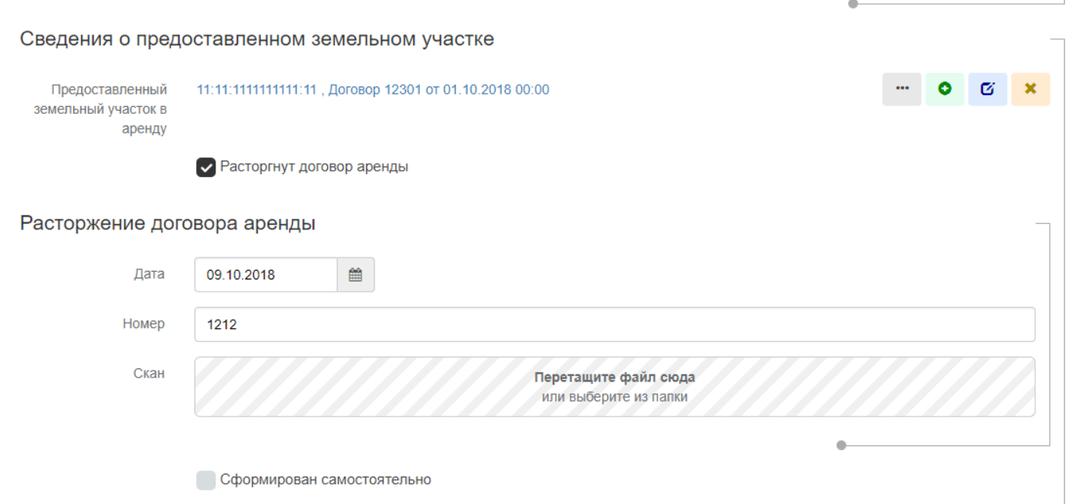

## Объект «Заявления»

В системе объект «Заявления» находится в системе в боковом меню. Данный объект предназначен для формирования и отслеживания списка заявлений, которые заведены в системе. Форма объекта показана на Рис. 23. На форме обязательны для заполнения являются атрибуты: «Дата и время приема заявления» и «Дата и время регистрации заявления».

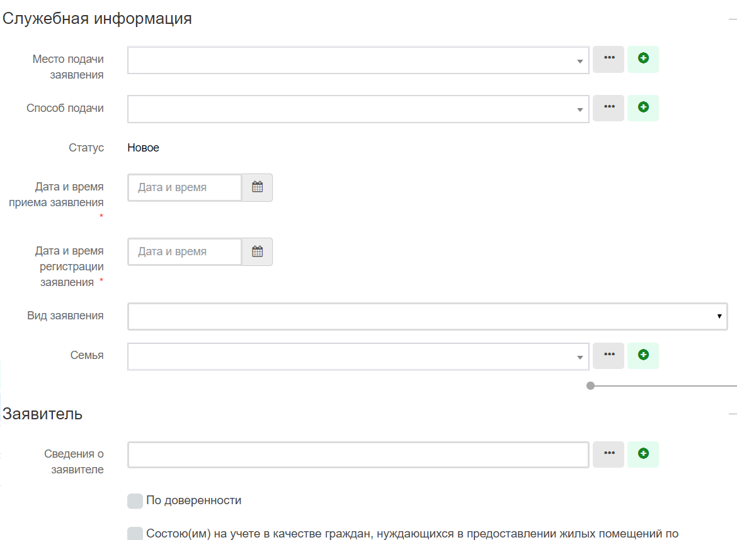

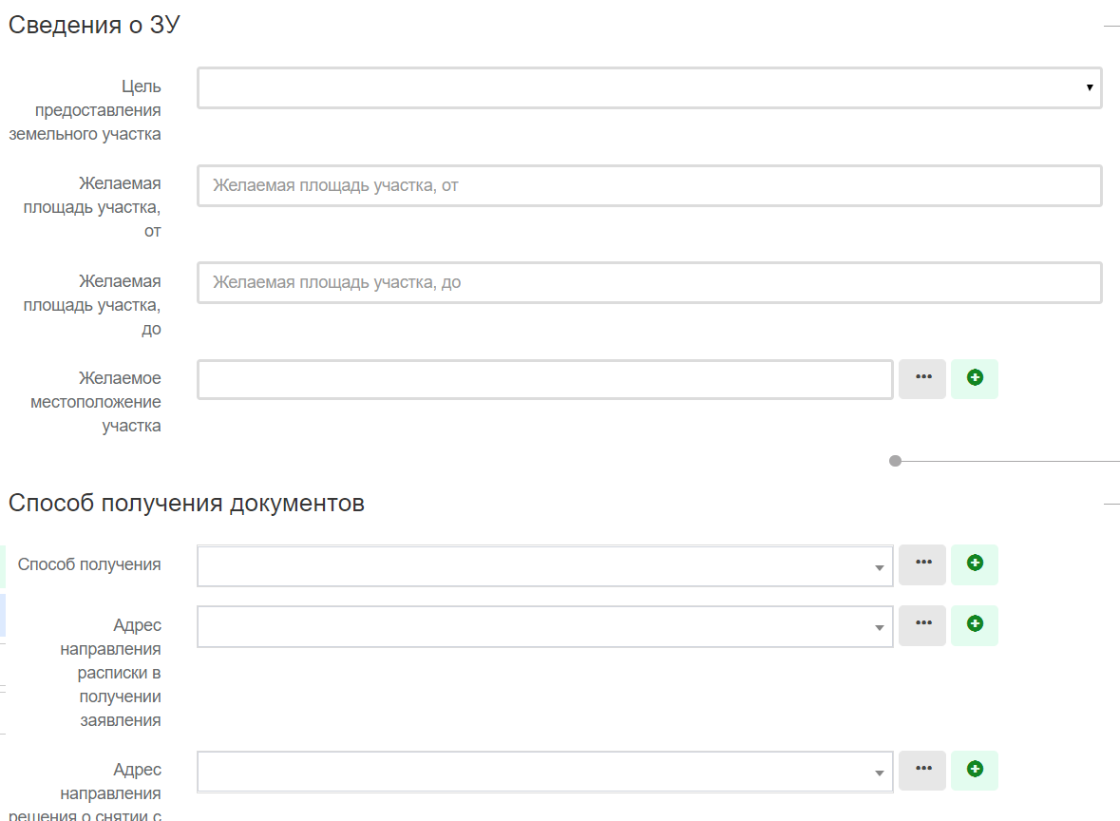

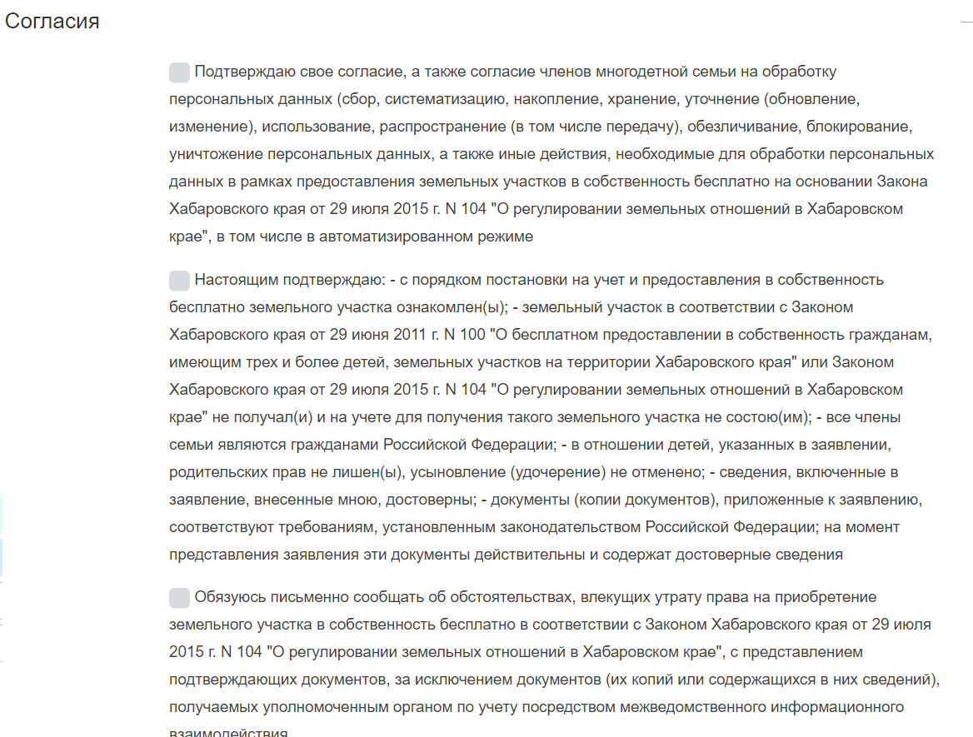

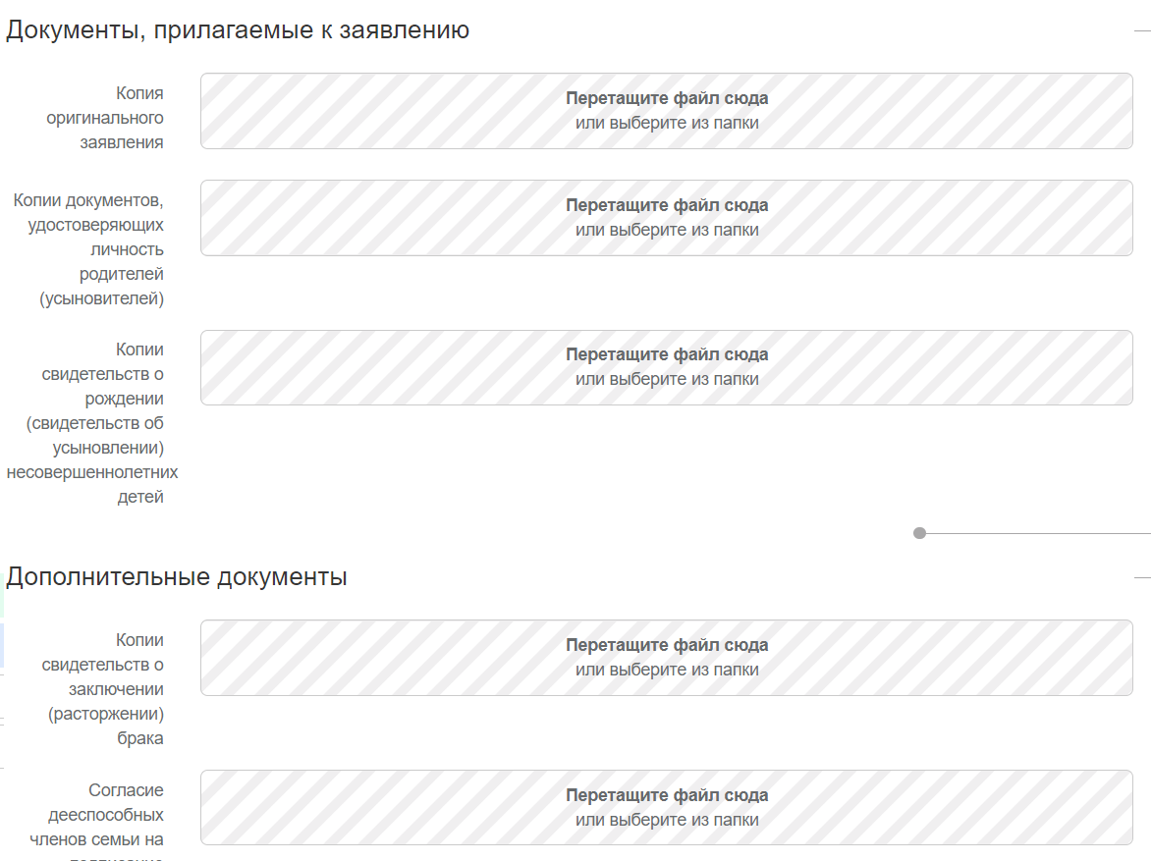

Рис. 23 - Форма создания объекта "Заявления"

# Сворачиваемая коллекция «Связные значения»

Коллекция «Связные значения» находится в боковом меню. Коллекция состоит из следующих пунктов:

1. адрес;
2. выделенный участок;
3. данные об отказах и неявках;
4. данные о выделении участка;
5. данные о принятых решениях;
6. договор аренды участка;
7. родственная связь на проверке;
8. семья на проверке;
9. снятие с учета.

## Объект «Адрес»

В системе объект «Адрес» находится в системе в боковом меню. Данный объект предназначен для обработки адресов у граждан, имеющих трех и более детей. Форма создания объекта показана на Рис. 24. На форме обязательными для заполнения являются атрибуты: «Регион», «Город (населенный пункт)».

При занесении информации о постановке граждан (данные о принятых решениях) реализована возможность отразить не только районы края, но и городские округа – г. Хабаровск и г. Комсомольск. Так же можно их отразить при снятии с учета. В атрибуте «Семья» - таблица «Снятие с учета – Населенный пункт». В атрибуте «Заявление – таблица Решение о постановке или отказе – Населенный пункт». В атрибуте «Выделенные участки – Населенный пункт».

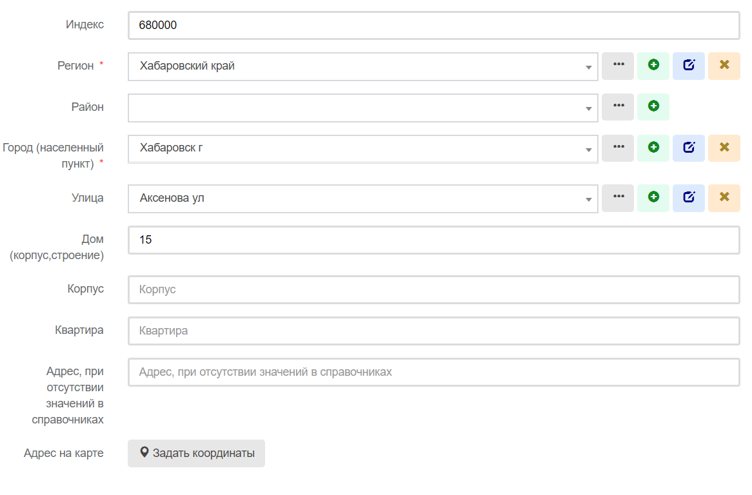

Рис. 24 - Форма создания адреса

## Объект «Выделенный участок»

В системе объект «Выделенный участок» находится в боковом меню. Данный объект предназначен для систематизации и обработки списка выделенных участков граждан, имеющих трех и более детей. Форма объекта показана на Рис. 25. На форме присутствует обязательный для заполнения атрибут «Кадастровый номер».

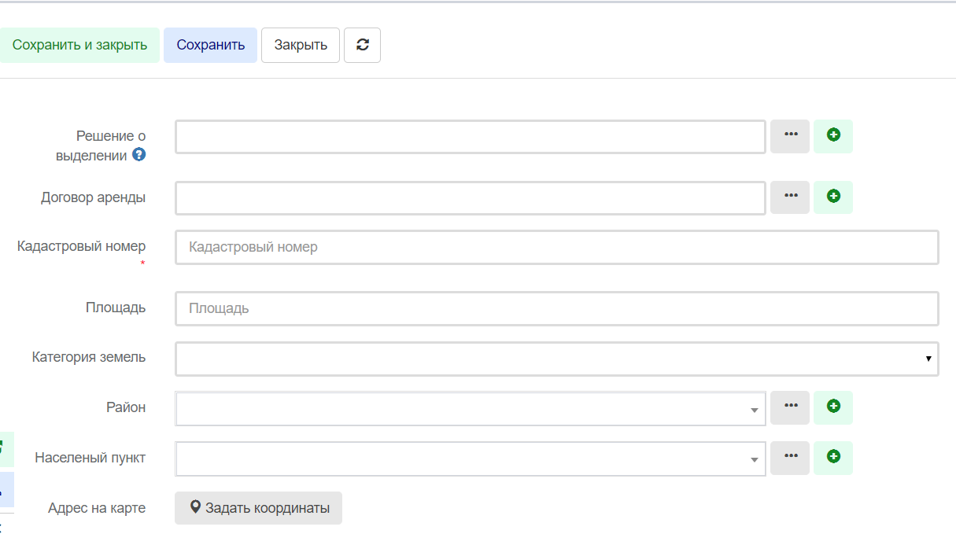

Рис. 25 - Объект «Выделенный участок»

## Объект «Данные об отказах и неявках»

В системе объект «Данные об отказах и неявках» находится в боковом меню. Данный объект предназначен для формирования списка данных об отказах и неявках и обработки данных об неявках и отказах граждан, имеющих трех и более детей. Форма объекта показана на Рис. 26. На форме обязательный для заполнения атрибут «Тип сведений».

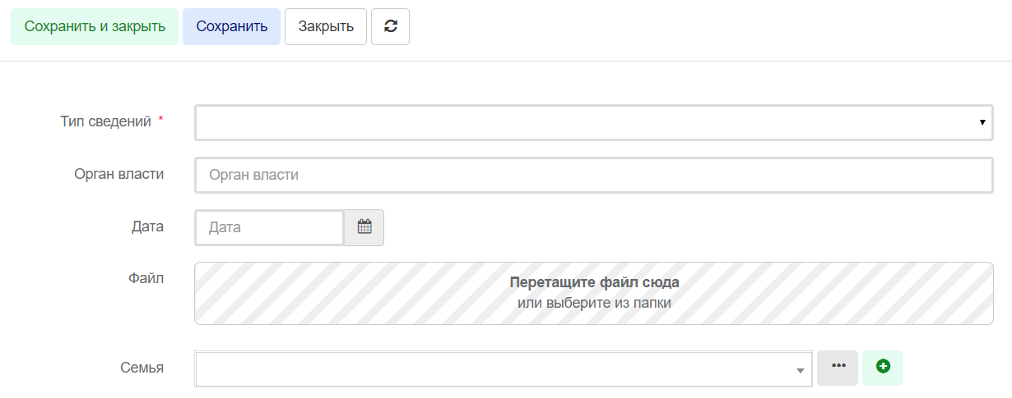

Рис. 26 - Объект «Данные об отказах и неявках»

## Объект «Данные о выделении участка»

В системе объект «Данные о выделении участка» находится в боковом меню. Данный объект предназначен для формирования и обработки данных о выделении участков у граждан, имеющих трех и более детей. Форма объекта показана на Рис. 27. На форме обязательны для заполнения атрибуты: «Дата решения» и «Номер решения».

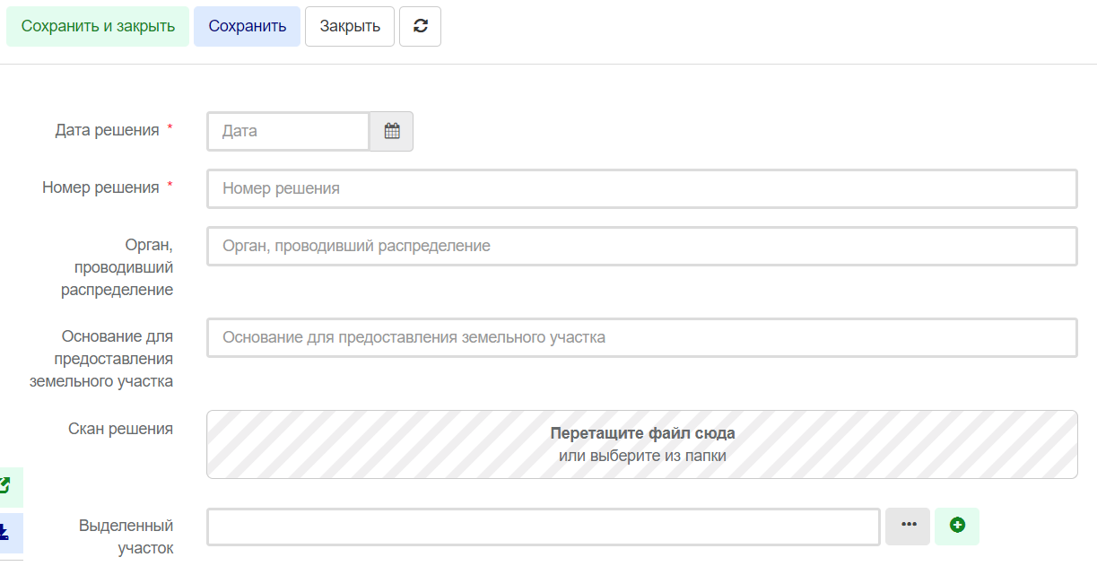

Рис. 27 - Объект «Данные о выделении участка»

## Объект «Данные о принятых решениях»

В системе объект «Данные о принятых решениях» находится в боковом меню. Данный объект предназначен для обработки данных о принятых решениях в заявлениях граждан, имеющих трех и более детей. Форма объекта показана на Рис. 28. На форме обязательны для заполнения атрибуты: «Заявление», «Район», «Дата», «Номер».

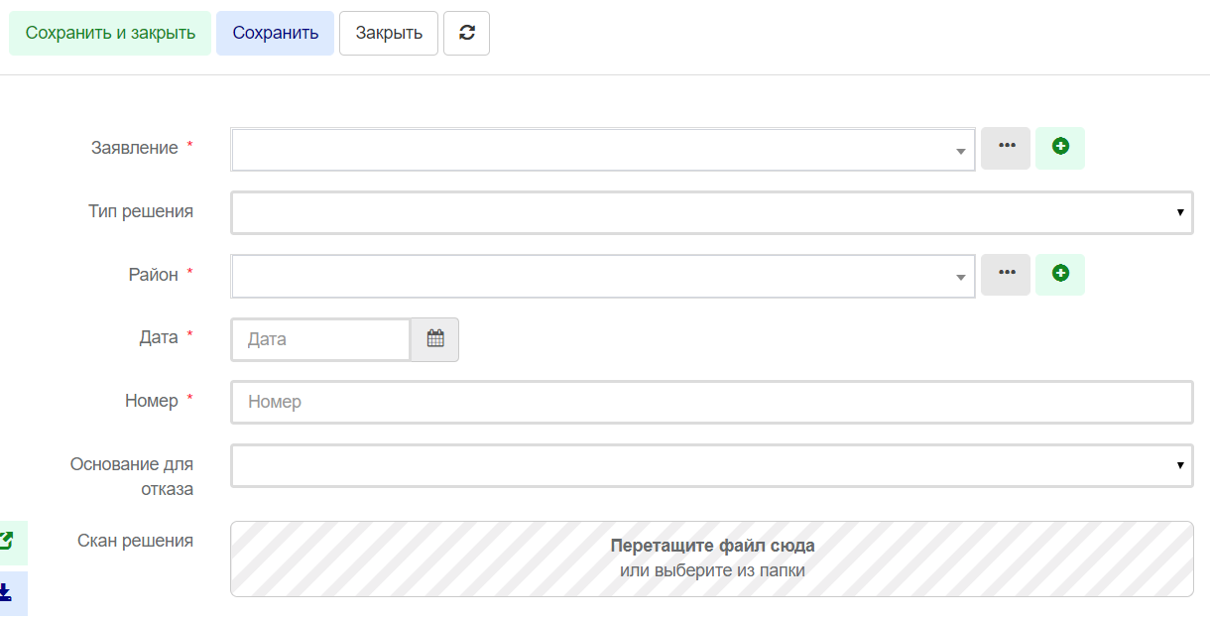

Рис. 28 - Объект «Данные о принятых решениях»

## Объект «Договор аренды участка»

В системе объект «Договор аренды участка» находится в боковом меню. Данный объект предназначен для формирования и обработки списка договоров аренды участков граждан, имеющих трех и более детей. Форма объекта показана на Рис. 29. На форме обязательный для заполнения атрибут «Дата договора» и «Номер договора».

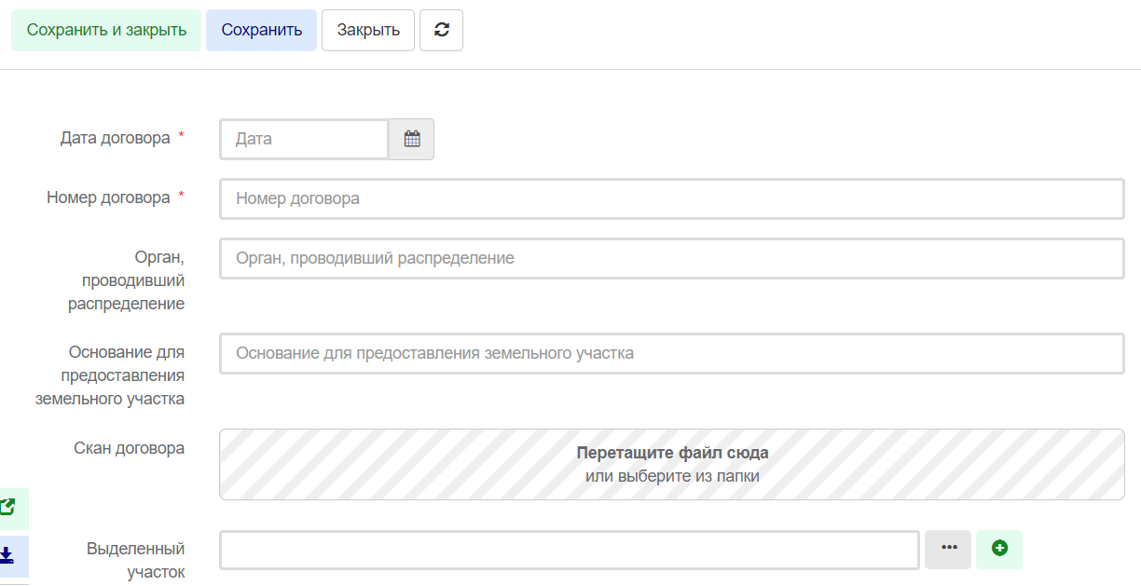

Рис. 29 - Объект «Договор аренды участка»

## Объект «Родственная связь на проверке»

В системе объект «Родственные связи» находится по в боковом меню. Данный объект предназначен для обработки справочника родственных связей граждан, имеющих трех и более детей. Форма объекта показана на Рис. 30. На форме обязательных для заполнения атрибутов нет.

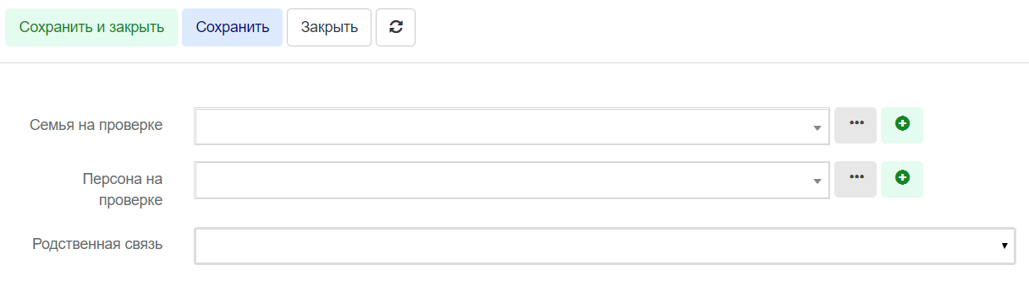

Рис. 30 - Объект «Родственные связи»

## Объект «Семья на проверке»

В системе объект «Семья на проверке» находится в боковом меню. Данный объект предназначен для обработки данных по семье в новых заявлениях граждан, имеющих трех и более детей. Форма объекта показана на Рис. 31. На форме нет обязательных для заполнения атрибутов.

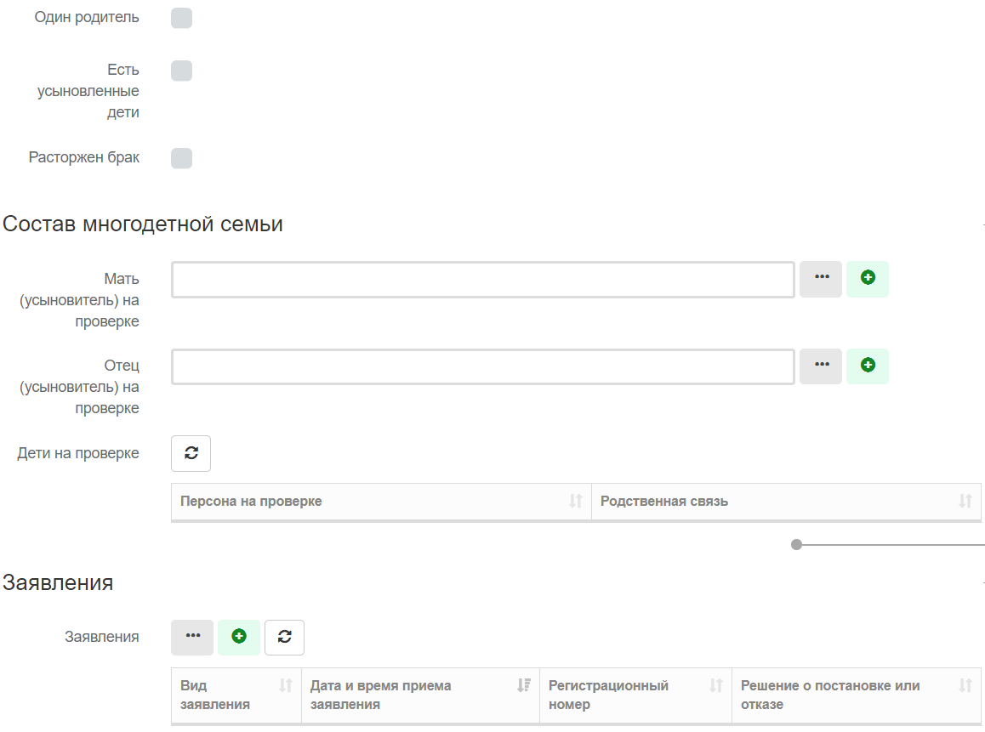

Рис. 31 - Объект «Семья на проверке»

## Объект «Снятие с учета»

В системе объект «Снятие с учета» находится в боковом меню. Данный объект предназначен для обработки снятия с учета граждан, имеющих трех и более детей. Форма объекта показана на Рис. 32. На форме обязательными для заполнения атрибутами являются «Семья», «Причина», «Район».

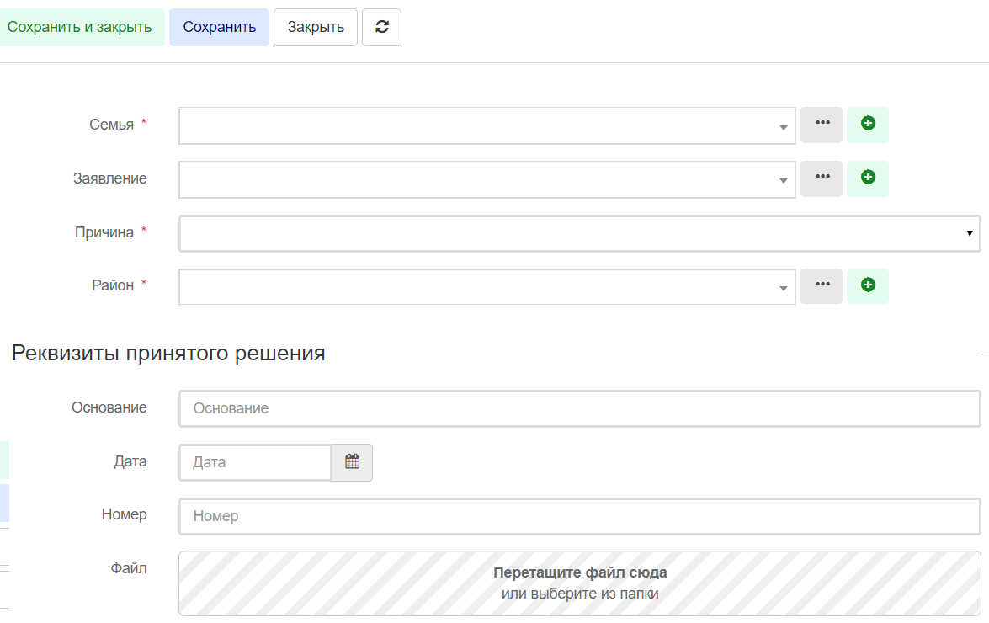

Рис. 32 - Объект «Снятие с учета»

# Сворачиваемая коллекция «Справочники»

Коллекция «Справочники» находится в боковом меню. Коллекция состоит из пунктов:

1. Доверенность;
2. КГКУ ЦСПН;
3. Место подачи заявления;
4. Местоположение земельного участка;
5. МФЦ;
6. Районы и муниципальные образования;
7. Способ подачи или получения;
8. Типы документов;
9. Удостоверяющие документы.

## Объект «Доверенность»

В системе объект «Доверенность» находится в боковом меню. Данный объект предназначен для обработки справочника доверенностей у граждан, имеющих трех и более детей. Форма объекта показана на Рис. 33. На форме обязательны для заполнения атрибуты: «Серия», «Номер». Также можно загрузить скан доверенности в специальное поле «Файл».

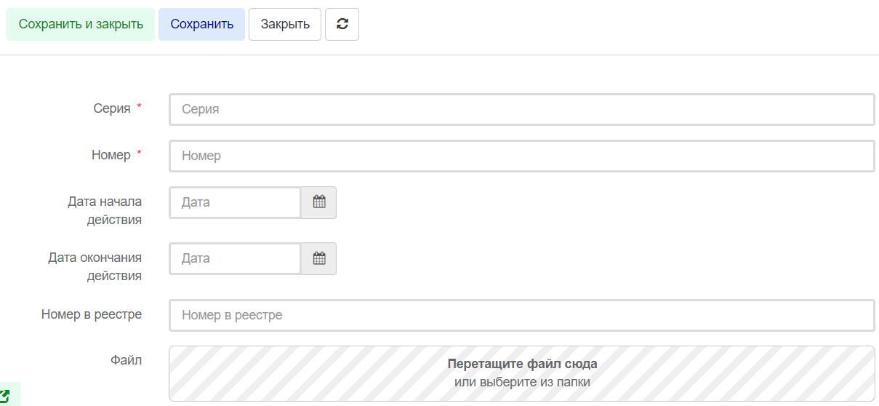

Рис. 33 - Объект «Доверенность»

## Объект «КГКУ ЦСПН»

В системе объект «КГКУ ЦСПН – центр социальной поддержки населения» находится в боковом меню. Данный объект предназначен для обработки справочника «КГКУ ЦСПН» по заявлениям граждан, имеющих трех и более детей. Форма объекта показана на Рис. 34. На форме обязательны для заполнения атрибуты: «Код», «Значение».

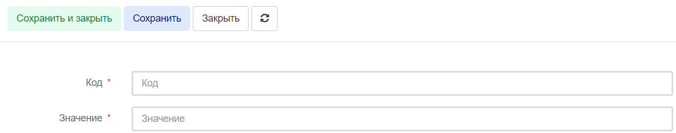

Рис. 34 - Форма создания КГКУ ЦСПН

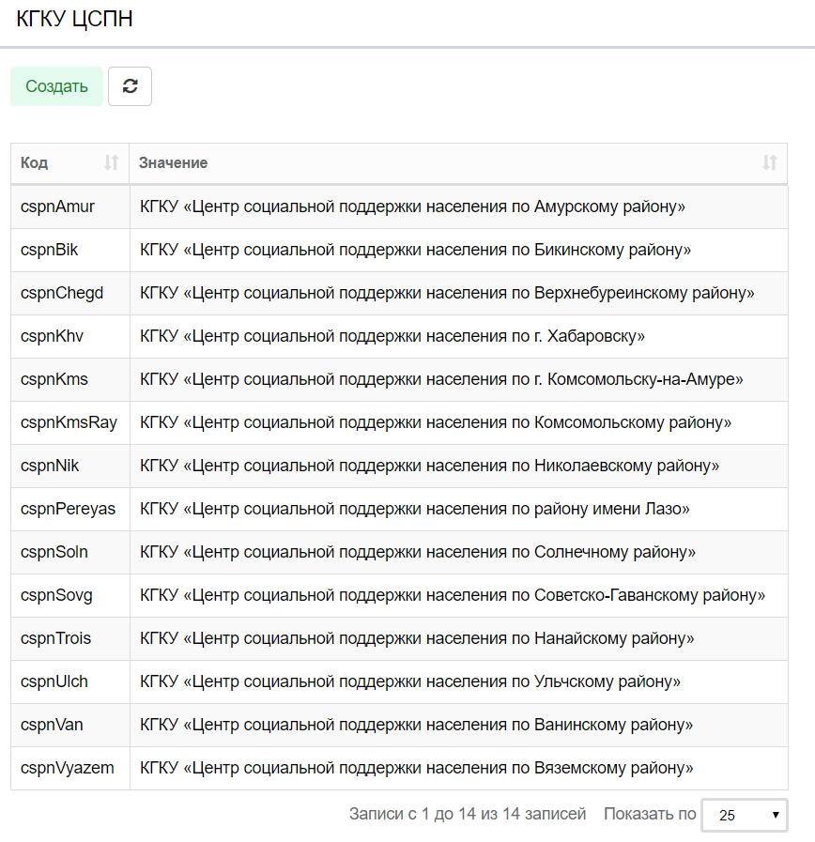

Рис. 35 - Заполненный справочник КГКУ ЦСПН

## Объект «Место подачи заявления»

В системе объект «Место подачи заявления» находится в боковом меню. Данный объект предназначен для обработки справочника мест подачи заявлений граждан, имеющих трех и более детей. Форма объекта показана на Рис. 36. На форме обязательны для заполнения атрибуты: «Наименование», «Район».

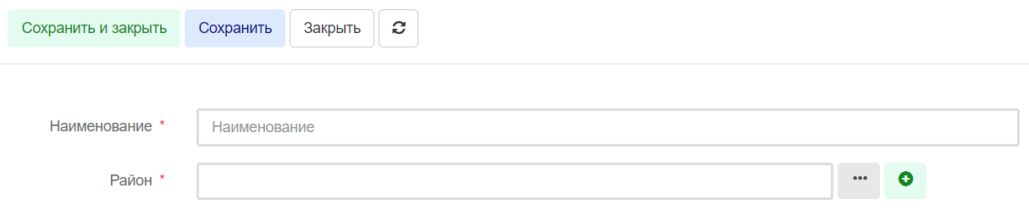

Рис. 36 - Форма создания объекта «Место подачи заявления»

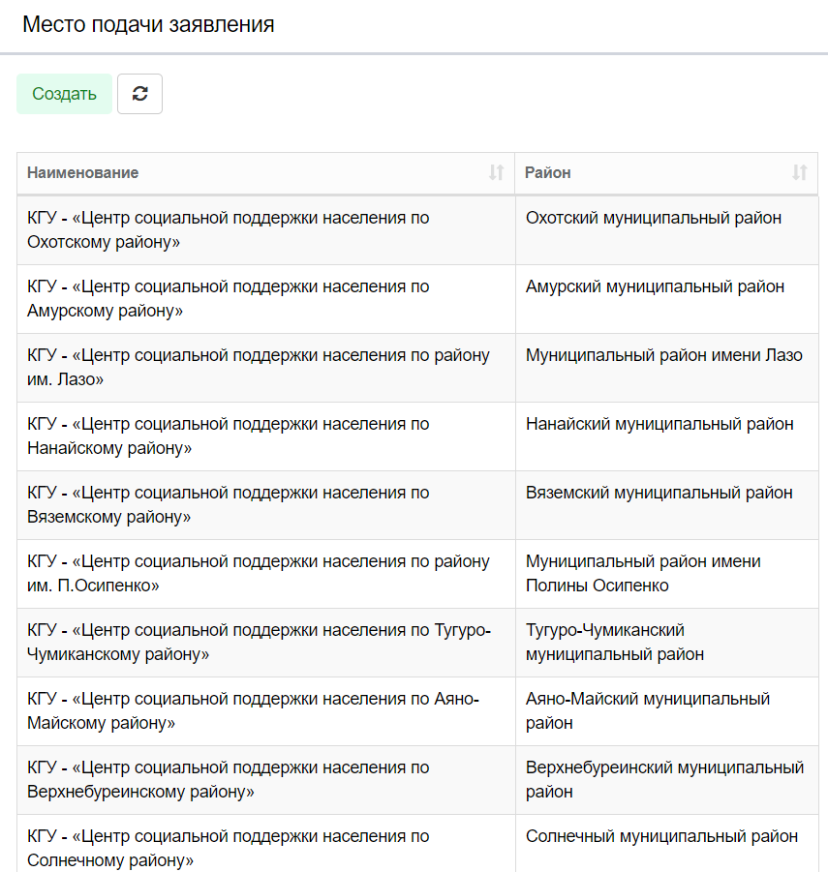

Рис. 37 - Заполненный справочник "Место подачи заявления"

## Объект «Местоположение земельного участка»

В системе объект «Местоположение земельного участка» находится в боковом меню. Данный объект предназначен для обработки справочника желаемых по местоположению земельных участков по заявлениям граждан, имеющих трех и более детей. Форма объекта показана на Рис. 38. На форме обязательных для заполнения атрибутов нет.

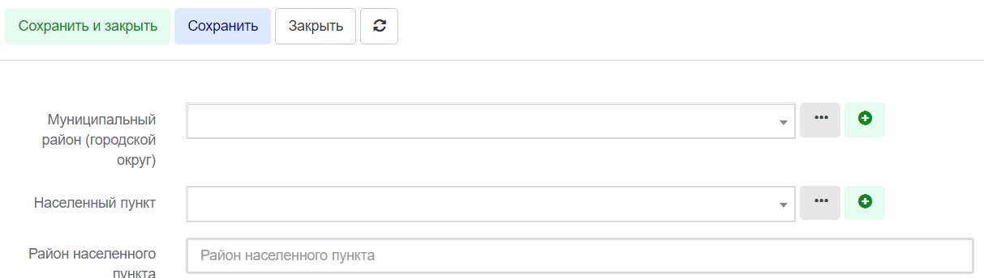

Рис. 38 - Форма создания объекта "Местоположения земельного участка"

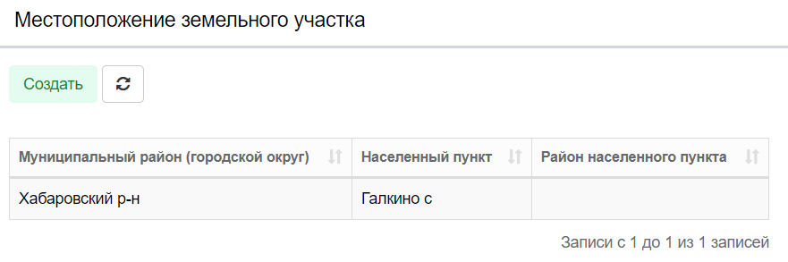

Рис. 39 - Пример заполненной формы "Местоположение земельного участка"

## Объект «МФЦ»

В системе объект «МФЦ» находится в боковом меню. Данный объект предназначен для формирования и обработки справочника многофункциональных центров для граждан, имеющих трех и более детей. Форма объекта показана на Рис. 40. На форме обязательными для заполнения атрибутами являются «Код», «Значение».

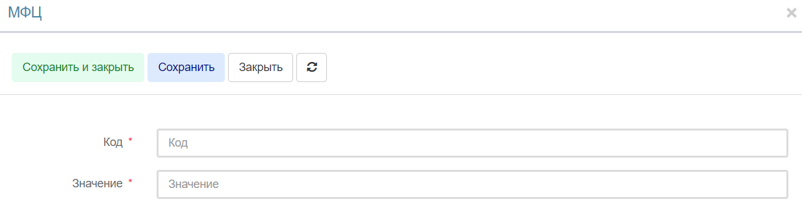

Рис. 40 - Форма создания объекта "МФЦ"

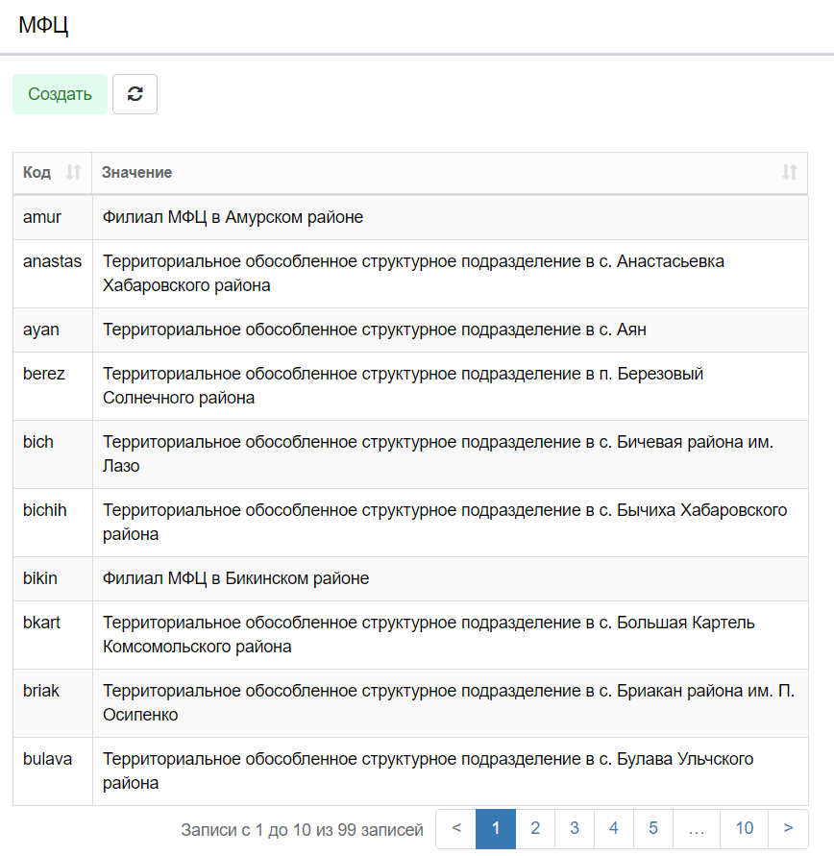

Рис. 41 - Пример заполненного справочника "МФЦ"

## Объект «Районы и муниципальные образования»

В системе объект «Районы и муниципальные образования» находится в боковом меню. Данный объект предназначен для обработки справочника районов и муниципальных образований у граждан, имеющих трех и более детей. Форма объекта показана на Рис. 42. На форме обязательными для заполнения атрибутами являются «ОКТМО», «Наименование».

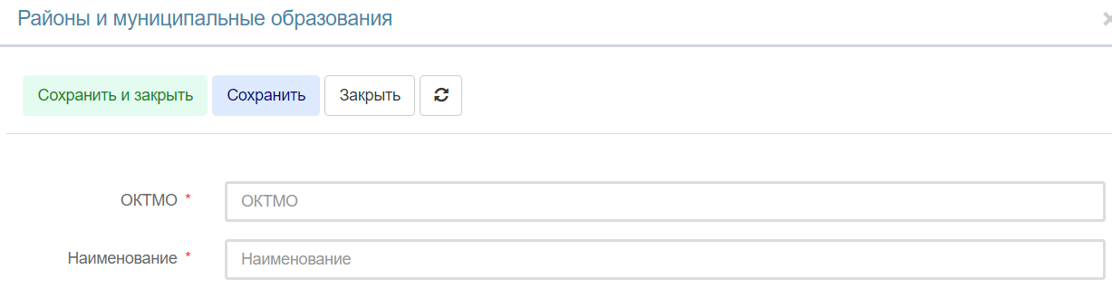

Рис. 42 - Объект «Районы и муниципальные образования»

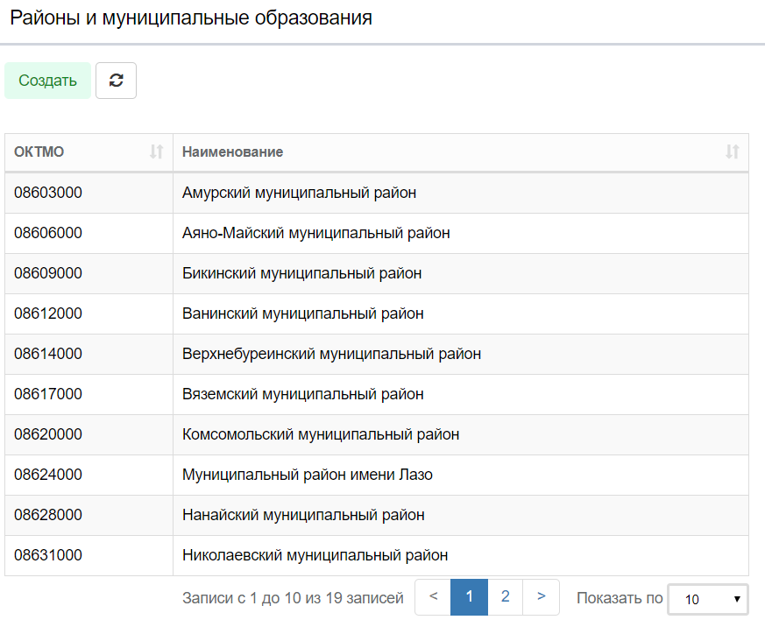

Рис. 43 - Пример заполненного справочника "Районы и муниципальные образования"

## Объект «Способ подачи или получения»

В системе объект «Способ подачи» находится в боковом меню. Данный объект предназначен для обработки справочника способов подачи заявлений граждан, имеющих трех и более детей. Форма объекта показана на Рис. 44. На форме обязательными для заполнения атрибутами являются «Код», «Наименование».

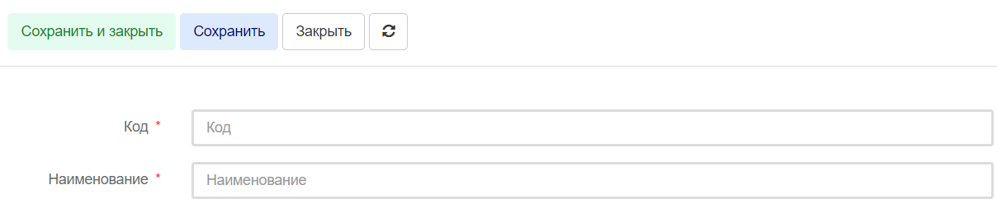

Рис. 44 - Объект «Способ подачи»

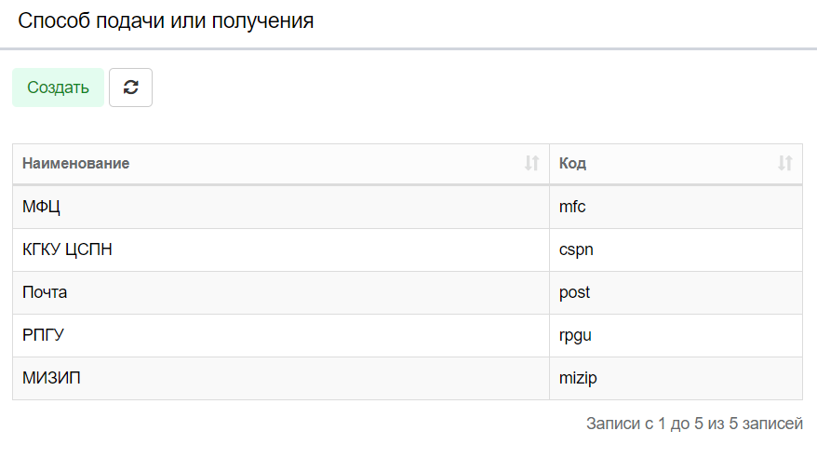

Рис. 45 - Пример заполненного справочника "Способ подачи или получения"

## Объект «Типы документов»

В системе объект «Типы документов» находится в боковом меню. Данный объект предназначен для обработки справочника типов документов граждан, имеющих трех и более детей. Форма объекта показана на Рис. 46. На форме обязателеными для заполнения атрибутами являются «Код» и «Наименование».

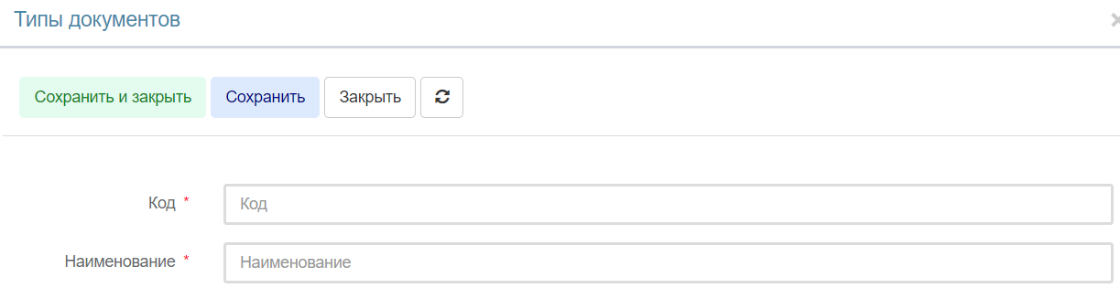

Рис. 46 - Объект «Типы документов»

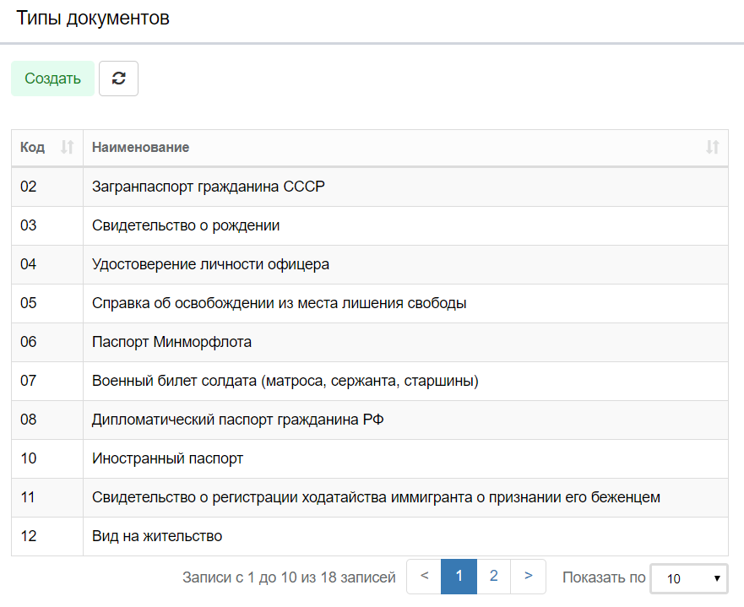

Рис. 47 - Пример заполненного справочника "Типы документов"

## Объект «Удостоверяющие документы»

В системе объект «Документ» находится в боковом меню. Данный объект предназначен для обработки справочника удостоверяющих документов граждан, имеющих трех и более детей. Форма объекта показана на Рис. 48. На форме обязательны для заполнения атрибуты: «Персона», «Вид документа», «Серия», «Номер».

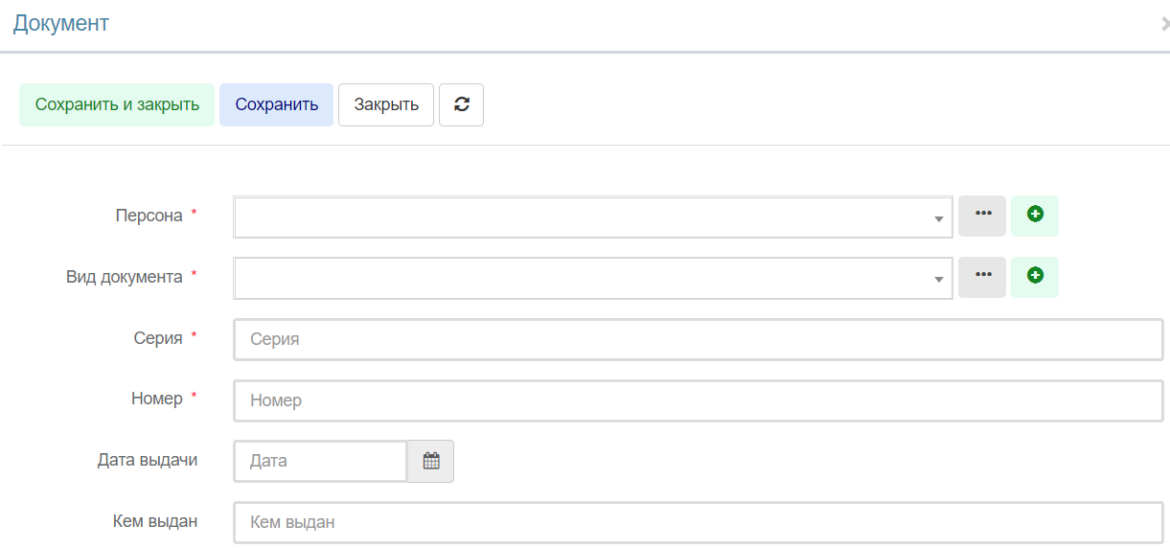

Рис. 48 - Объект «Документ»

# Схема бизнес-процесса заявления

Схема бизнес-процесса обработки заявлений граждан, имеющих трех и более детей, показана на Рис. 49.



Рис. 49 - Схема бизнес-процесса обработки заявлений

# Печатная форма «ВЫПИСКА из Единого реестра граждан, поставленных на учет в качестве лиц, имеющих право на предоставление земельных участков в собственность бесплатно, и граждан, получивших земельные участки в собственность бесплатно на территории Хабаровского края» для объекта «семьи»

Для объекта «Семьи», открываемого из списка объектов из бокового меню, доступна кнопка создания печатной формы «ВЫПИСКА из Единого реестра граждан, поставленных на учет в качестве лиц, имеющих право на предоставление земельных участков в собственность бесплатно, и граждан, получивших земельные участки в собственность бесплатно на территории Хабаровского края». Процесс создания печатной формы показан на Рис. 50. Пример формы находится в приложении N 1.

а) 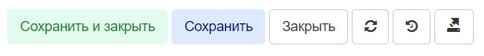

б) 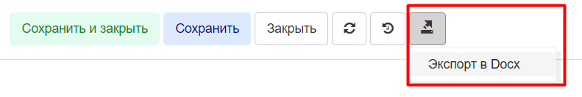

в) 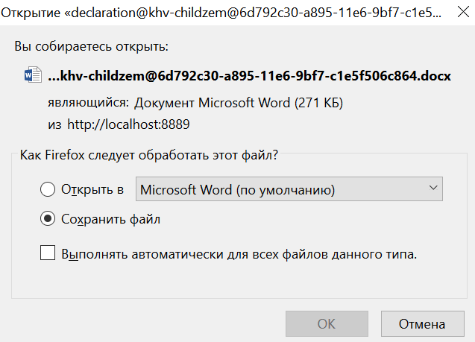

Рис. 50 - Процесс создания печатной формы

Процесс создания печатной формы такой: а) Действия над заявлением в форме объекта б) Выбор шаблона печатной формы в) Сохранение печатной формы

# Печатная форма «ВЫПИСКА из Единого реестра граждан, поставленных на учет в качестве лиц, имеющих право на предоставление земельных участков в собственность бесплатно, и граждан, получивших земельные участки в собственность бесплатно на территории Хабаровского края» для объекта «получившие земельный участок»

Для объекта «Получившие земельный участок», открываемого из списка объектов в боковом меню, доступна кнопка создания печатной формы «ВЫПИСКА из Единого реестра граждан, поставленных на учет в качестве лиц, имеющих право на предоставление земельных участков в собственность бесплатно, и граждан, получивших земельные участки в собственность бесплатно на территории Хабаровского края». Процесс создания печатной формы показан на Рис. 51. Пример формы находится в Приложении № 2.

а)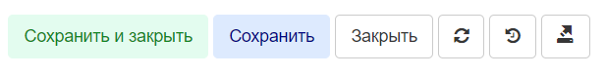

б) 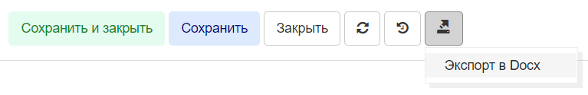

в) 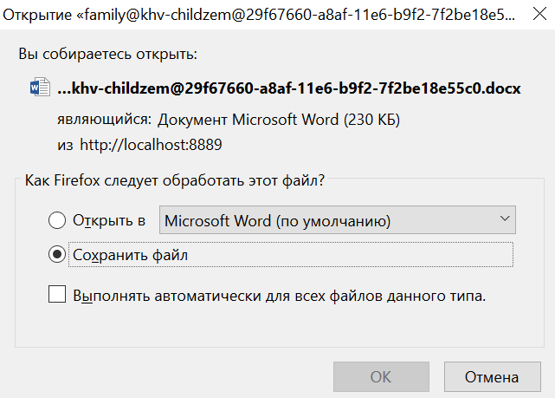

Рис. 51 - Процесс создания печатной формы

Процесс создания печатной формы такой: а) Действия над семьей в форме объекта; б) Выбор шаблона печатной формы; в) Сохранение печатной формы.

# Печатная форма «ЗАЯВЛЕНИЕ о постановке на учет граждан, имеющих трех и более детей, в качестве лиц, имеющих право на предоставление земельных участков в собственность бесплатно» для списка объектов «заявления»

Для списка объектов «Заявления», который находится в боковом меню, доступна кнопка создания печатной формы «Заявление о постановке на учет граждан, имеющих трех и более детей, в качестве лиц, имеющих право на предоставление земельных участков в собственность бесплатно». Процесс создания печатной формы показан на Рис. 52. Пример находится в Приложении №3.

а) 

б) 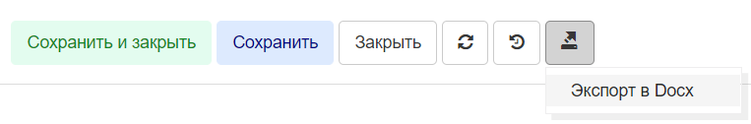

в) 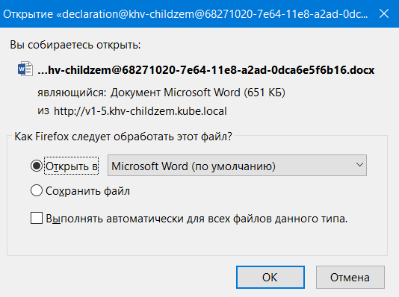

Рис. 52 - Процесс создания печатной формы

Процесс создания печатной формы такой: а) Действия над семьями в списке объектов б) Выбор шаблона печатной формы в) Сохранение печатной формы.

# Работа с отчетами

## Описание

Доступ к отчетам возможен из верхнего меню – модуль «Отчеты».

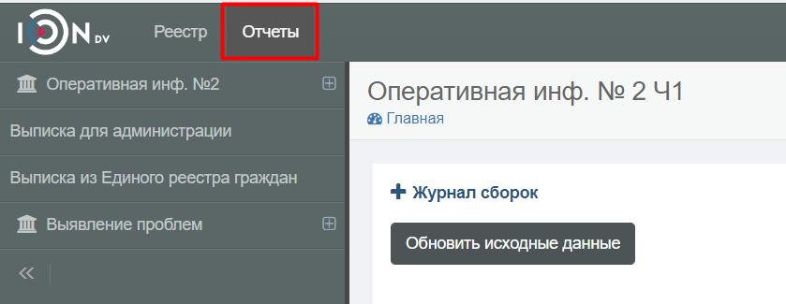

Рис. 53 - Модуль «Отчеты»

Слева открывается боковое меню, которое состоит из следующих пунктов:

1. Оперативная информация №2 (свернутая секция);
2. Выписка для администрации;
3. Выписка из Единого реестра граждан;
4. Выявление проблем (свернутая секция).

Длительность сборки отчета составляет до 30 минут, периодичность до 24 часов.

При выведении отчетов (оперативной информации) осуществлена возможность определения количества граждан, подавших документы в рамках реализации закона Хабаровского края № 104 (О регулировании земельных отношений в Хабаровском крае).

## Отчет «Оперативная информация №2»

Отчет «Оперативная информация № 2 о количестве граждан, имеющих трех и более детей, поставленных на учет для предоставления земельных участков в собственность бесплатно» представляет собой свернутую секцию бокового меню. Секция состоит из 4-х подсекций:

1. Оперативная сводная информация;
2. Оперативная инф. № 2 Часть 1
3. Оперативная инф. № 2 Часть 2
4. Оперативная инф. № 2 Часть 3

Чтобы сформировать отчет по сводной оперативной информации, надо выбрать эту подсекцию, нажать кнопку «Обновить исходные данные», дождаться окончания сборки информации, выбрать период отчетности, нажать кнопку «Применить». После этого можно экспортировать

получившийся отчет в нужный формат – Excel, PDF, HTML, либо отправить на печать.

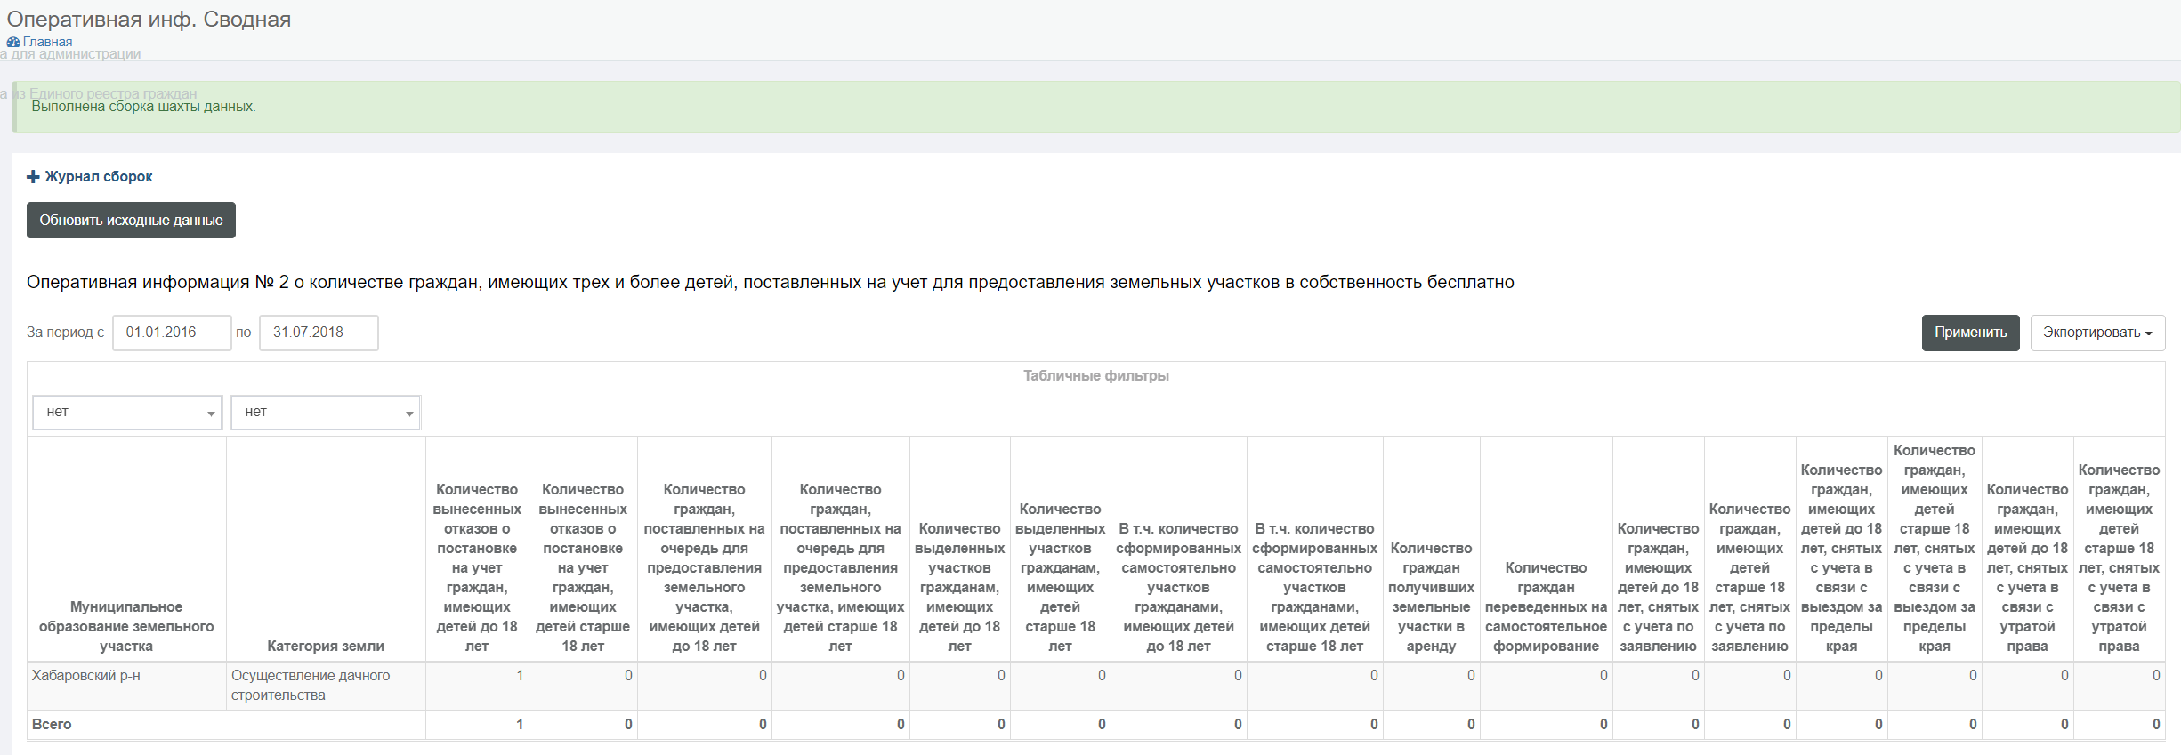

Рис. 54 - Оперативная сводная информация

Таким же образом создаются отчеты об оперативной информации, части 1, 2 и 3. Надо обновить исходные данные, дождаться конца сборки данных, выбрать нужный период, нажать кнопку «Применить», в конце выбрать нужный формат отчета.

## Отчет «Выписка для администрации»

Данный вид отчета создается следующим образом: в секции Отчеты в боковом меню выбираем пункт «Выписка для администрации».

Справа на рабочей области нажимаем кнопку «Обновить исходные данные». Ждем конца сборки.

Затем выбираем нужный период. После этого нажимаем кнопку «Применить».

Сформированный отчет можно выгрузить в нужной формате, нажав кнопку «Экспортировать».

Если данных в системе нет, то поля таблицы будут пустые.

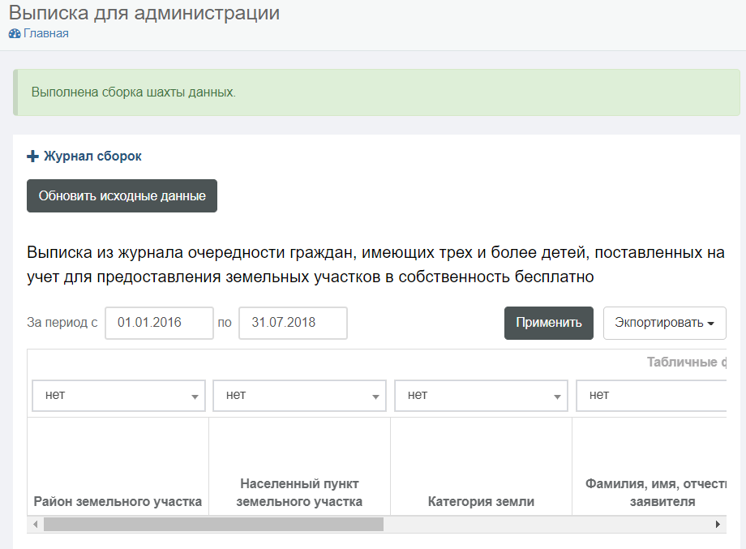

Рис. 55 - Отчет "Выписка для администрации"

## Отчет «Выписка из Единого реестра граждан по новому постановлению»

Данный вид отчета создается следующим образом: в секции Отчеты в боковом меню выбираем пункт «Выписка из Единого реестра граждан».

Справа на рабочей области нажимаем кнопку «Обновить исходные данные». Ждем конца сборки.

Затем выбираем нужный период. После этого нажимаем кнопку «Применить».

Сформированный отчет можно выгрузить в нужной формате, нажав кнопку «Экспортировать».

Если данных в системе нет, то поля таблицы будут пустые.

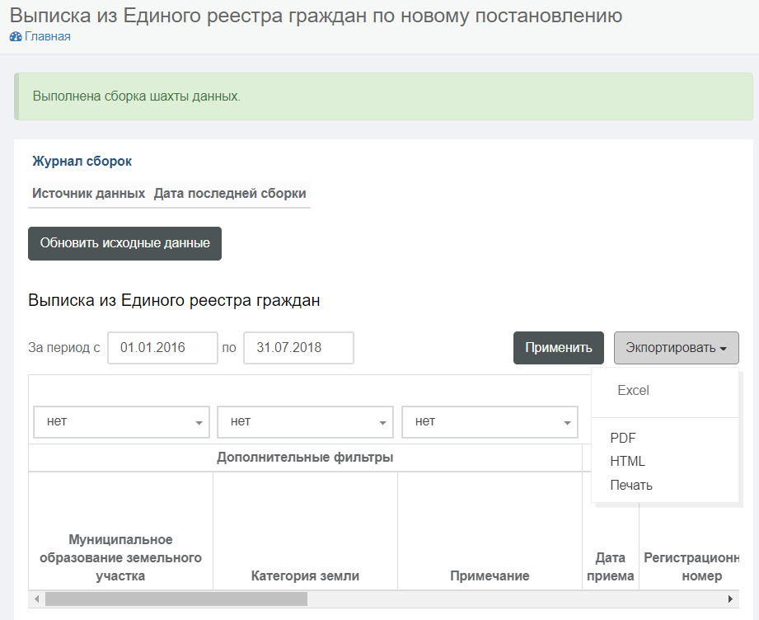

Рис. 56 - Отчет "Выписка из Единого реестра граждан по новому постановлению"

## Отчет «Выявление проблем»

Отчет «Выявление проблем» представляет собой сворачиваемую секцию в боковом меню. При раскрытии секции становятся доступными следующие пункты:

1. Нет семьи в заявлении;
2. Проверка детей;
3. Проверка оперативной информации;
4. Проверка семьи.

### Нет семьи в заявлении

При выборе пункта «Нет семьи в заявлении» справа на рабочей области открывается форма создания отчета. Нажимаем на кнопку «Обновить исходные данные». Выбираем нужный период для отчета. Затем нажимаем кнопку «Применить». Далее выбираем нужный формат отчета, нажав кнопку «Экспортировать».

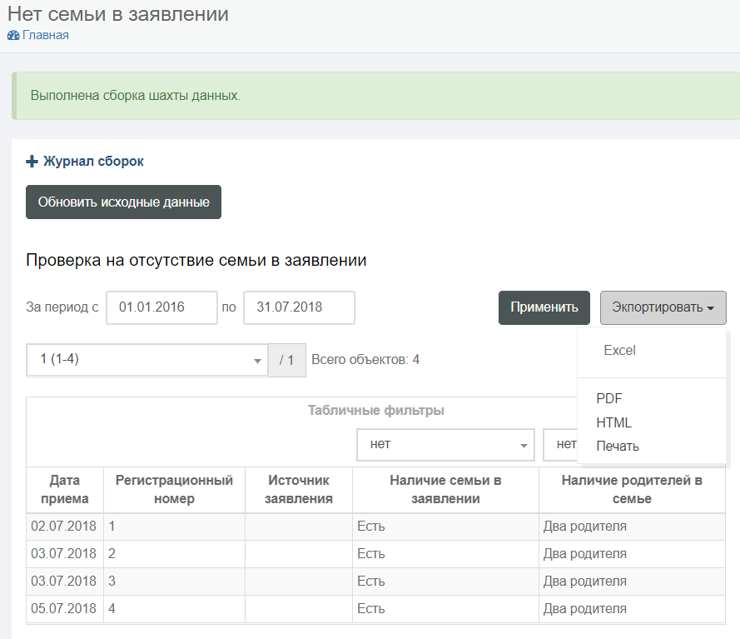

Рис. 57 - Отчет "Нет семьи в заявлении"

### Проверка детей

При выборе пункта «Проверка детей» справа на рабочей области открывается форма создания отчета. Нажимаем на кнопку «Обновить исходные данные». Выбираем нужный период для отчета. Затем нажимаем кнопку «Применить». Далее выбираем нужный формат отчета, нажав кнопку «Экспортировать».

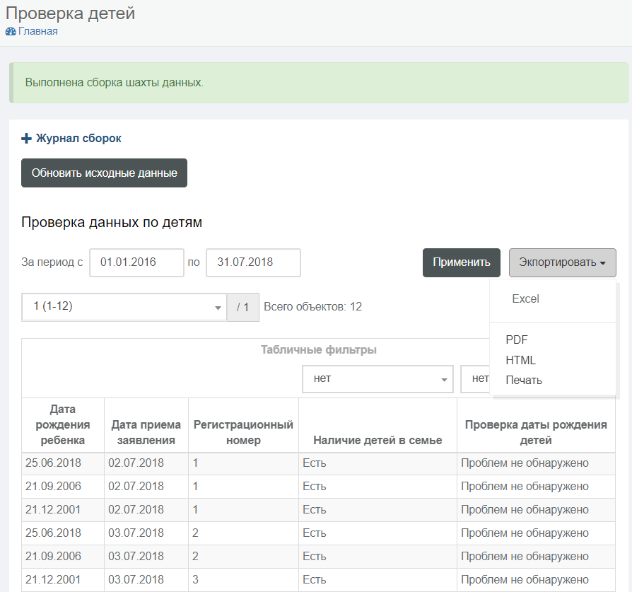

Рис. 58 - Отчет "Проверка детей"

### Проверка оперативной информации

При выборе пункта «Проверка отчетов "Оперативная инф. № 2» справа на рабочей области открывается форма создания отчета. Нажимаем на кнопку «Обновить исходные данные». Выбираем нужный период для отчета. Затем нажимаем кнопку «Применить». Далее выбираем нужный формат отчета, нажав кнопку «Экспортировать».

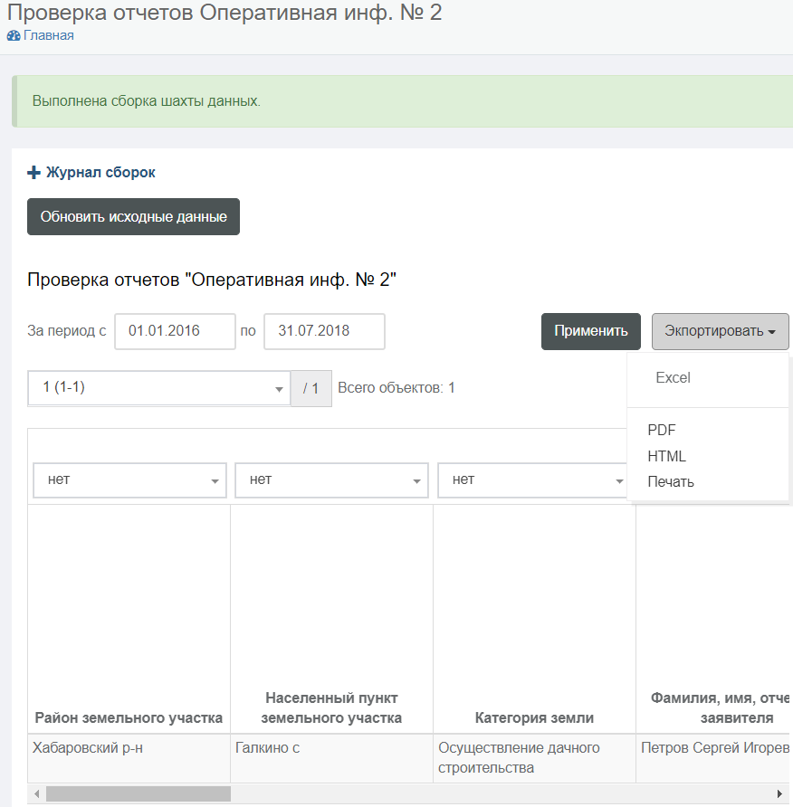

Рис. 59 - Отчет "Проверка отчетов Оперативная информация № 2"

### Проверка семьи

При выборе пункта «Нет семьи в заявлении» справа на рабочей области открывается форма создания отчета. Нажимаем на кнопку «Обновить исходные данные». Выбираем нужный период для отчета. Затем нажимаем кнопку «Применить». Далее выбираем нужный формат отчета, нажав кнопку «Экспортировать».

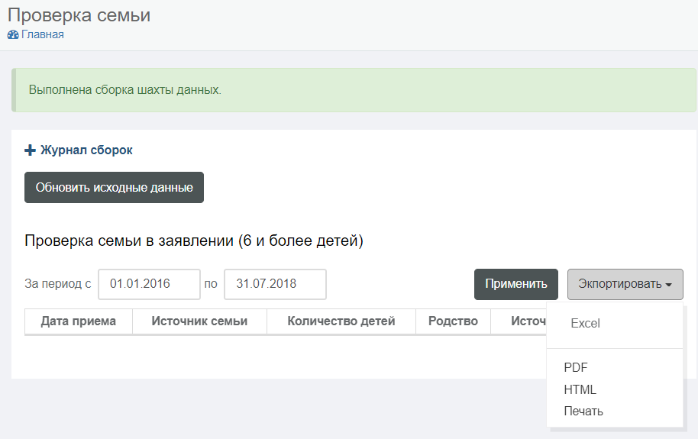

Рис. 60 - Отчет "Проверка семьи"

# АВАРИЙНЫЕ СИТУАЦИИ

## Действия в случае несоблюдения условий технологического процесса, в том числе при длительных отказах технических средств

При несоблюдении условий технологического процесса, в том числе при длительных отказах технических средств необходимо проверить работоспособность системы. В случае если система не работоспособна, общесистемному администратору необходимо выявить в каком звене происходит отказ общей системы. Ошибка может быть на уровне приложения, ошибка в целостности данных на сервере базы данных, сетевых настроек или работоспособности технических средств.

## Действия по восстановлению программ и/или данных при отказе магнитных носителей или обнаружении ошибок в данных

Для надежной работы системы необходимо производить регулярное копирование системы на другие носители информации. Так же необходимо производить резервное копирование (BackUp) базы данных и файлов, сохранённых в системе. Хранение резервных копий всех данных системы может осуществляться, как на магнитных носителях технического средства, непосредственно на котором установлена система, так и на других носителях, в том числе внешних файловых хранилищах. Если резервной копии данных нет в наличии, необходимо обратиться к общесистемному администратору Системы или в службу поддержки ООО «ИОН ДВ».

## Действия в случае обнаружения несанкционированного вмешательства в данные

При обнаружении несанкционированного вмешательства в данные необходимо проверить данные на наличие ошибок. Если при проверке данные системы не повреждены злоумышленником, то необходимо выявить шаг, на котором было произведено несанкционированное вмешательство в данные, и устранить возможность будущего проникновения. Общесистемному администратору рекомендуется тщательно проверить настройки подсистемы безопасности. В случае если данные повреждены, необходимо их восстановить из резервной копии системы.

## Действия в других аварийных ситуациях

Если вы получили какое-либо сообщение о другом сбое системы, обратитесь к общесистемному администратору, либо в службу поддержки ООО «ИОН ДВ».

Адрес электронной почты службы поддержки ООО «ИОН ДВ» - info@iondv.ru

# РЕКОМЕНДАЦИИ ПО ОСВОЕНИЮ И ЭКСПЛУАТАЦИИ

## Общие рекомендации

Данных, приведенных в настоящем Руководстве, достаточно для эксплуатации и запуска Системы. Освоение Системы осуществляется естественным способом в процессе ее эксплуатации.

Персоналу, ответственному за эксплуатацию, поддержку и сопровождение Системы следует также ознакомиться с функциональным назначением, характеристиками и условиями эксплуатации, приведенными в руководствах производителей указанных устройств и программного обеспечения.

# ПРИЛОЖЕНИЯ

Приложение №1

ВЫПИСКА

из Единого реестра граждан, поставленных на учет в качестве

лиц, имеющих право на предоставление земельных участков

в собственность бесплатно, и граждан, получивших

земельные участки в собственность бесплатно

на территории Хабаровского края

|  |  |  |  |  |  |  |
| --- | --- | --- | --- | --- | --- | --- |
|  | | | Лист N |  | Всего листов |  |
| _____________________________________________________________________________  (наименование органа, уполномоченного на ведение Единого реестра граждан, поставленных на учет в качестве лиц, имеющих право на предоставление земельных участков в собственность бесплатно, и граждан, получивших земельные участки в собственность бесплатно на территории Хабаровского края) | | | | | | |
| Выписка  из Единого реестра граждан, поставленных на учет в качестве лиц, имеющих право на предоставление земельных участков в собственность бесплатно, и граждан, получивших земельные участки в собственность бесплатно на территории Хабаровского края | | | | | | |
| 1. | Дата формирования выписки | | "____" _______________ 20______ г. | | | |
| Сведения  о гражданах, поставленных на учет в качестве лиц, имеющих право на предоставление земельных участков в собственность бесплатно | | | | | | |
| 2. | Статус записи | |  | | | |
| 3. | Дата подачи заявления о постановке на учет | |  | | | |
| 4. | Регистрационный номер заявления о постановке на учет | |  | | | |
| 5. | Реквизиты решения о постановке на учет | |  | | | |
| 6. | Порядковый номер, соответствующий их очередности в журнале очередности граждан, имеющих трех и более детей, поставленных на учет для предоставления земельных участков в собственность бесплатно, для граждан, ранее поставленных на учет для предоставления земельного участка в собственность бесплатно в соответствии с Законом Хабаровского края от 29 июня 2011 г. N 100 "О бесплатном предоставлении в собственность гражданам, имеющим трех и более детей, земельных участков на территории Хабаровского края" | |  | | | |
| 7. | Наименование краевого государственного казенного учреждения - центра социальной поддержки населения, поставившего на учет граждан, ранее поставленных на учет для предоставления земельного участка в собственность бесплатно в соответствии с Законом Хабаровского края от 29 июня 2011 г. N 100 "О бесплатном предоставлении в собственность гражданам, имеющим трех и более детей, земельных участков на территории Хабаровского края" | |  | | | |
| 8. | Цель предоставления земельного участка | |  | | | |
| 9. | Местоположение земельного участка | | | | | |
| Край | | Хабаровский | | | |
| Муниципальный район (городской округ) | |  | | | |
| Поселение | |  | | | |
| Населенный пункт | |  | | | |
| Район населенного пункта | |  | | | |
| 10. | Заявленная площадь земельного участка для граждан, ранее поставленных на учет для предоставления земельного участка в собственность бесплатно в соответствии с Законом Хабаровского края от 29 июня 2011 г. N 100 "О бесплатном предоставлении в собственность гражданам, имеющим трех и более детей, земельных участков на территории Хабаровского края" | |  | | | |
| 11. | Способ получения документов | | | | | |
| 11.1. | Адрес для направления решения о снятии с учета, приглашения на распределение земельных участков, уведомления о наступлении последствий, указанных в частях 8 и 9 статьи 28 Закона Хабаровского края от 29 июля 2015 г. N 104 "О регулировании земельных отношений в Хабаровском крае" | |  | | | |
| 12. | Дополнительное информирование, связанное с предоставлением земельных участков в собственность бесплатно на основании пункта 1 части 1 статьи 3 Закона Хабаровского края от 29 июля 2015 г. N 104 "О регулировании земельных отношений в Хабаровском крае", осуществляется | | | | | |
| по номерам телефонов | |  | | | |
|  | | | |
|  | | | |
| по адресам электронной почты | |  | | | |
|  | | | |
|  | | | |
| 13. | Состав многодетной семьи | | | | | |
| 13.1. | Мать (усыновитель) | | | | | |
| Фамилия | |  | | | |
| Имя | |  | | | |
| Отчество | |  | | | |
| Вид документа, удостоверяющего личность | |  | | | |
| Серия | |  | | | |
| Номер | |  | | | |
| Дата выдачи | |  | | | |
| Кем выдан | |  | | | |
| Место жительства (регистрации) | |  | | | |
| Дата регистрации по месту жительства | |  | | | |
| СНИЛС | |  | | | |
| 13.2. | Отец (усыновитель) | | | | | |
| Фамилия | |  | | | |
| Имя | |  | | | |
| Отчество | |  | | | |
| Вид документа, удостоверяющего личность | |  | | | |
| Серия | |  | | | |
| Номер | |  | | | |
| Дата выдачи | |  | | | |
| Кем выдан | |  | | | |
| Место жительства (регистрации) | |  | | | |
| Дата регистрации по месту жительства | |  | | | |
| СНИЛС | |  | | | |
| 13.3. | Дети | | | | | |
| 13.3.1. | Фамилия | |  | | | |
| Имя | |  | | | |
| Отчество | |  | | | |
| Дата рождения | |  | | | |
| Реквизиты свидетельства о рождении (свидетельства об усыновлении) | |  | | | |
| 13.3.2. | Фамилия | |  | | | |
| Имя | |  | | | |
| Отчество | |  | | | |
| Дата рождения | |  | | | |
| Реквизиты свидетельства о рождении (свидетельства об усыновлении) | |  | | | |
| 13.3.3. | Фамилия | |  | | | |
| Имя | |  | | | |
| Отчество | |  | | | |
| Дата рождения | |  | | | |
| Реквизиты свидетельства о рождении (свидетельства об усыновлении) | |  | | | |
| 14. | В соответствии с жилищным законодательством состоит(ят) на учете в качестве граждан, нуждающихся в предоставлении жилых помещений по договорам социального найма, либо на учете в качестве граждан, нуждающихся в предоставлении жилых помещений по договорам найма жилых помещений жилищного фонда социального использования | | (указать орган государственной власти или орган местного самоуправления) | | | |
| 15. | Сведения о наличии (об отсутствии) письменных отказов граждан, поставленных на учет, от предложенных им в установленном порядке различных земельных участков для приобретения в собственность бесплатно | | | | | |
| 15.1. | Дата проведения распределения земельных участков | |  | | | |
| Орган исполнительной власти края или орган местного самоуправления, проводившие распределение | |  | | | |
| 15.2. | Дата проведения распределения земельных участков | |  | | | |
| Орган исполнительной власти края или орган местного самоуправления, проводившие распределение | |  | | | |
| 16. | Сведения о наличии (об отсутствии) неявок граждан, поставленных на учет, уведомленных надлежащим образом и не представивших документы, подтверждающие уважительность причин неявки на распределение земельных участков | | | | | |
| 16.1. | Дата проведения распределения земельных участков | |  | | | |
| Орган исполнительной власти края или орган местного самоуправления, проводившие распределение | |  | | | |
| 16.2. | Дата проведения распределения земельных участков | |  | | | |
| Орган исполнительной власти края или орган местного самоуправления, проводившие распределение | |  | | | |
| 17. | Реквизиты решения об изменении сведений о гражданах, поставленных на учет | |  | | | |
| 18. | Реквизиты решения о снятии с учета граждан, поставленных на учет | |  | | | |
| 19. | Основания для снятия граждан, поставленных на учет, с учета | |  | | | |
| Сведения  о гражданах, получивших земельные участки в собственность бесплатно на территории Хабаровского края | | | | | | |
| 20. | Статус записи | |  | | | |
| 21. | Фамилия | |  | | | |
| Имя | |  | | | |
| Отчество | |  | | | |
| Вид документа, удостоверяющего личность | |  | | | |
| Серия | |  | | | |
| Номер | |  | | | |
| Дата выдачи | |  | | | |
| Кем выдан | |  | | | |
| Место жительства (регистрации) | |  | | | |
| СНИЛС | |  | | | |
| 22. | Реквизиты договора аренды земельного участка, предоставленного гражданам, имеющим право на первоочередное приобретение земельного участка в аренду без проведения торгов | | | | | |
| 22.1. | Наименование органа исполнительной власти края или органа местного самоуправления | |  | | | |
| 22.2. | Дата договора | |  | | | |
| 22.3. | Номер договора | |  | | | |
| 22.4. | Основание для предоставления земельного участка | |  | | | |
| 22.5. | Кадастровый номер предоставленного земельного участка | |  | | | |
| 23. | Реквизиты решения о предоставлении земельного участка в собственность бесплатно | | | | | |
| 23.1. | Наименование органа исполнительной власти края или органа местного самоуправления | |  | | | |
| 23.2. | Дата решения | |  | | | |
| 23.3. | Номер решения | |  | | | |
| 23.4. | Основание для предоставления земельного участка | |  | | | |
| 23.5. | Кадастровый номер предоставленного земельного участка | |  | | | |
| Выписку выдал | | | | | | |
| 24. | ______________________________________________________________  (должность) | | | | | |
| _______________________  (подпись) | _____________________________________  (инициалы, фамилия) | | | | |
|  | "____" _______________ 20______ г. | | | | |

Приложение N 2

|  |  |  |  |  |  |  |  |  |  |  |  |  |  |  |
| --- | --- | --- | --- | --- | --- | --- | --- | --- | --- | --- | --- | --- | --- | --- |
| ____________________________________________________________  (наименование органа, уполномоченного на ведение Единого  реестра граждан, поставленных на учет в качестве лиц,  имеющих право на предоставление земельных участков  в собственность бесплатно, и граждан, получивших  земельные участки в собственность бесплатно  на территории Хабаровского края)   ВЫПИСКА  из Единого реестра граждан, поставленных на учет  в качестве лиц, имеющих право на предоставление  земельных участков в собственность бесплатно, и граждан,  получивших земельные участки в собственность бесплатно  на территории Хабаровского края   О гражданах, поставленных на учет в качестве лиц, имеющих право на  предоставление земельных участков в собственность бесплатно на территории  ______________________________________________________ Хабаровского края  (наименование муниципального образования)  по состоянию на "___" ___________________ 20____ г. | | | | | | | | | | | | | | |
| аявление | | | Состав многодетной семьи | | | | Контактные данные | | | Земельный участок | | Дополнительные сведения | | |
| дата приема | регистрационный номер | номер очереди граждан, ранее поставленных на учет | Ф.И.О. | степень родства | дата рождения | документ, удостоверяющий личность | адрес | телефон | электронная почта | местоположение | цель предоставления | о неявках | об отказах | о предоставленных в аренду земельных участках |
| 1 | 2 | 3 | 4 | 5 | 6 | 7 | 8 | 9 | 10 | 11 | 12 | 13 | 14 | 15 |
|  |  |  |  |  |  |  |  |  |  |  |  |  |  |  |
|  |  |  |  |  |  |  |  |  |  |  |  |  |  |  |
| Должность ___________________ _________________________________  (подпись) (инициалы, фамилия) | | | | | | | | | | | | | | |

Приложение N 3

ЗАЯВЛЕНИЕ

о постановке на учет граждан, имеющих трех и более детей,

в качестве лиц, имеющих право на предоставление

земельных участков в собственность бесплатно

┌──────────────────────────────────────────┬──────────────┬─┬───────────┬─────┐

│ │Лист N │ │Всего │ │

│ │ │ │листов │ │

├────────────────────────────────────────┬─┼──────────────┴─┴───────────┴─────┤

│В ___________________________________│ │Заполняется специалистом, │

│_____________________________________ │ │принявшим │

│_____________________________________ │ │заявление │

│_____________________________________ │ ├──────────────────────┬───────────┤

│_____________________________________ │ │Регистрационный N │ │

│_____________________________________ │ ├──────────────────────┼───────────┤

│_____________________________________ │ │Количество листов │ │

│_____________________________________ │ │заявления │ │

│(наименование уполномоченного органа │ ├──────────────────────┼───────────┤

│исполнительной власти Хабаровского края,│ │Количество прилагаемых│ │

│осуществляющего постановку на учет │ │документов │ │

│граждан, имеющих трех и более детей, в │ ├──────────────────────┼───────────┤

│качестве лиц, имеющих право на │ │ │ листов в │

│предоставление земельных участков в │ │ │ них │

│собственность бесплатно, и ведение │ ├────────────────┬─────┼─────┬─────┤

│Единого реестра граждан, поставленных на│ │Дата приема │ │ │ │

│учет в качестве лиц, имеющих право на │ │заявления │ │ │ │

│предоставление земельных участков в │ ├────────────────┼─────┼─────┼─────┤

│собственность бесплатно, и граждан, │ │ │число│месяц│ год │

│получивших земельные участки в │ ├────────────────┴─────┼─────┼─────┤

│собственность бесплатно на территории │ │Время приема заявления│ │ │

│Хабаровского края) │ ├──────────────────────┼─────┼─────┤

│ │ │ │часов│минут│

│ │ ├──────────────────────┴─────┴─────┤

│ │ │Заявление принял: │

│ │ ├─────────────┬────────────────────┤

│ │ │Должность │ │

│ │ ├─────────────┼────────────────────┤

│ │ │Ф.И.О. │ │

│ │ ├─────────────┴────────────────────┤

│ │ │Подпись │

│ │ │ │

│ │ │ │

│ │ │ │

│ │ │ │

│ │ │ │

│ │ │ │

├────────────────────────────────────────┴─┴──────────────────────────────────┤

│ Заявление │

├──────┬──────────────────────────────────────────────────────────────────────┤

│ 1. │Прошу постановить меня на учет в качестве лица, имеющего право на │

│ │предоставление земельного участка в собственность бесплатно на │

│ │основании пункта 1 части 1 статьи 3 Закона Хабаровского края от 29 │

│ │июля 2015 г. N 104 "О регулировании земельных отношений в Хабаровском │

│ │крае" │

├──────┼──────────────────────────────────────────────────────────────────────┤

│ 2. │Цель предоставления земельного участка │

│ ├─────┬────────────────────────────────────────────────────────────────┤

│ │┌───┐│для индивидуального жилищного строительства в сельской местности│

│ ││ ││ │

│ │└───┘│ │

│ ├─────┼────────────────────────────────────────────────────────────────┤

│ │┌───┐│для индивидуального жилищного строительства по месту жительства │

│ ││ ││в населенных пунктах края, не относящихся к сельской местности │

│ │└───┘│ │

│ ├─────┼────────────────────────────────────────────────────────────────┤

│ │┌───┐│для ведения садоводства, огородничества, дачного хозяйства, за │

│ ││ ││исключением населенных пунктов, в которых не предусмотрен │

│ │└───┘│соответствующий вид разрешенного использования земельного │

│ │ │участка │

├──────┼─────┴────────────────────────────────────────────────────────────────┤

│ 3. │Местоположение земельного участка │

│ ├───────────────────────────────┬──────────────────────────────────────┤

│ │Край │Хабаровский │

│ ├───────────────────────────────┼──────────────────────────────────────┤

│ │Муниципальный район (городской │ │

│ │округ) │ │

│ ├───────────────────────────────┼──────────────────────────────────────┤

│ │Поселение <*> │ │

│ ├───────────────────────────────┼──────────────────────────────────────┤

│ │Населенный пункт <*> │ │

│ ├───────────────────────────────┼──────────────────────────────────────┤

│ │Район населенного пункта │ │

│ │<*> │ │

├──────┼───────────────────────────────┴──────────────────────────────────────┤

│ 4. │Способ получения документов │

├──────┼──────────────────────────────────────────────────────────────────────┤

│ 4.1. │Прошу представить копию решения о постановке на учет и выписку из │

│ │Единого реестра граждан, поставленных на учет в качестве лиц, имеющих │

│ │право на предоставление земельных участков в собственность бесплатно, │

│ │и граждан, получивших земельные участки в собственность бесплатно на │

│ │территории Хабаровского края, или копию решения об отказе в постановке│

│ │на учет │

│ ├─────┬──────────────────────────────────────────┬─────────────────────┤

│ │┌───┐│в многофункциональном центре │ │

│ ││ ││предоставления государственных и │ │

│ │└───┘│муниципальных услуг │ │

│ ├─────┼──────────────────────────────────────────┼─────────────────────┤

│ │┌───┐│в краевом государственном казенном │ │

│ ││ ││учреждении - центре социальной поддержки │ │

│ │└───┘│населения │ │

│ ├─────┼──────────────────────────────────────────┼─────────────────────┤

│ │┌───┐│посредством почтового отправления по │ │

│ ││ ││адресу │ │

│ │└───┘│ │ │

├──────┼─────┴──────────────────────────────────────────┼─────────────────────┤

│ 4.2. │Прошу направить расписку в получении данного │ │

│ │заявления и документов, прилагаемых к нему, │ │

│ │почтовым отправлением по адресу │ │

├──────┼────────────────────────────────────────────────┼─────────────────────┤

│ 4.3. │Прошу решение о снятии с учета, приглашения на │ │

│ │распределение земельных участков, уведомления о │ │

│ │наступлении последствий, указанных в частях 8 и │ │

│ │9 статьи 28 Закона Хабаровского края от 29 июля │ │

│ │2015 г. N 104 "О регулировании земельных │ │

│ │отношений в Хабаровском крае", направлять │ │

│ │посредством почтового отправления по адресу │ │

├──────┼────────────────────────────────────────────────┴─────────────────────┤

│ 5. │Дополнительное информирование, связанное с предоставлением земельных │

│ │участков в собственность бесплатно на основании пункта 1 части 1 │

│ │статьи 3 Закона Хабаровского края от 29 июля 2015 г. N 104 "О │

│ │регулировании земельных отношений в Хабаровском крае", прошу │

│ │осуществлять │

│ ├─────┬─────────────────────────────┬──────────────────────────────────┤

│ │┌───┐│по номерам телефонов │ │

│ ││ ││ ├──────────────────────────────────┤

│ │└───┘│ │ │

│ │ │ ├──────────────────────────────────┤

│ │ │ │ │

│ ├─────┼─────────────────────────────┼──────────────────────────────────┤

│ │┌───┐│по адресам электронной почты │ │

│ ││ ││ ├──────────────────────────────────┤

│ │└───┘│ │ │

│ │ │ ├──────────────────────────────────┤

│ │ │ │ │

├──────┼─────┴─────────────────────────────┴──────────────────────────────────┤

│ 6. │Сведения о заявителе или представителе заявителя │

├──────┼──────────────────────────────────────────────────────────────────────┤

│ 6.1. │Сведения о заявителе │

│ ├────────────────────────────────────────┬─────────────────────────────┤

│ │Фамилия │ │

│ ├────────────────────────────────────────┼─────────────────────────────┤

│ │Имя │ │

│ ├────────────────────────────────────────┼─────────────────────────────┤

│ │Отчество <*> │ │

│ ├────────────────────────────────────────┼─────────────────────────────┤

│ │Вид документа, удостоверяющего личность │ │

│ ├────────────────────────────────────────┼─────────────────────────────┤

│ │Серия │ │

│ ├────────────────────────────────────────┼─────────────────────────────┤

│ │Номер │ │

│ ├────────────────────────────────────────┼─────────────────────────────┤

│ │Дата выдачи │ │

│ ├────────────────────────────────────────┼─────────────────────────────┤

│ │Кем выдан │ │

├──────┼────────────────────────────────────────┴─────────────────────────────┤

│ 6.2. │Сведения о представителе заявителя │

│ <*> ├────────────────────────────────────────┬─────────────────────────────┤

│ │Фамилия │ │

│ ├────────────────────────────────────────┼─────────────────────────────┤

│ │Имя │ │

│ ├────────────────────────────────────────┼─────────────────────────────┤

│ │Отчество <*> │ │

│ ├────────────────────────────────────────┼─────────────────────────────┤

│ │Вид документа, удостоверяющего личность │ │

│ ├────────────────────────────────────────┼─────────────────────────────┤

│ │Серия │ │

│ ├────────────────────────────────────────┼─────────────────────────────┤

│ │Номер │ │

│ ├────────────────────────────────────────┼─────────────────────────────┤

│ │Дата выдачи │ │

│ ├────────────────────────────────────────┼─────────────────────────────┤

│ │Кем выдан │ │

│ ├────────────────────────────────────────┼─────────────────────────────┤

│ │Реквизиты документа, подтверждающего │ │

│ │полномочия представителя заявителя │ │

├──────┼────────────────────────────────────────┴─────────────────────────────┤

│ 7. │Состав многодетной семьи │

├──────┼──────────────────────────────────────────────────────────────────────┤

│ 7.1. │Мать (усыновитель) │

│ <*> ├────────────────────────────────────────┬─────────────────────────────┤

│ │Фамилия │ │

│ ├────────────────────────────────────────┼─────────────────────────────┤

│ │Имя │ │

│ ├────────────────────────────────────────┼─────────────────────────────┤

│ │Отчество <*> │ │

│ ├────────────────────────────────────────┼─────────────────────────────┤

│ │Вид документа, удостоверяющего личность │ │

│ ├────────────────────────────────────────┼─────────────────────────────┤

│ │Серия │ │

│ ├────────────────────────────────────────┼─────────────────────────────┤

│ │Номер │ │

│ ├────────────────────────────────────────┼─────────────────────────────┤

│ │Дата выдачи │ │

│ ├────────────────────────────────────────┼─────────────────────────────┤

│ │Кем выдан │ │

│ ├────────────────────────────────────────┼─────────────────────────────┤

│ │Место жительства (регистрации) │ │

│ ├────────────────────────────────────────┼─────────────────────────────┤

│ │Дата регистрации по месту жительства │ │

│ ├────────────────────────────────────────┼─────────────────────────────┤

│ │СНИЛС <*> │ │

├──────┼────────────────────────────────────────┴─────────────────────────────┤

│ 7.2. │Отец (усыновитель) │

│ <*> ├────────────────────────────────────────┬─────────────────────────────┤

│ │Фамилия │ │

│ ├────────────────────────────────────────┼─────────────────────────────┤

│ │Имя │ │

│ ├────────────────────────────────────────┼─────────────────────────────┤

│ │Отчество <*> │ │

│ ├────────────────────────────────────────┼─────────────────────────────┤

│ │Вид документа, удостоверяющего личность │ │

│ ├────────────────────────────────────────┼─────────────────────────────┤

│ │Серия │ │

│ ├────────────────────────────────────────┼─────────────────────────────┤

│ │Номер │ │

│ ├────────────────────────────────────────┼─────────────────────────────┤

│ │Дата выдачи │ │

│ ├────────────────────────────────────────┼─────────────────────────────┤

│ │Кем выдан │ │

│ ├────────────────────────────────────────┼─────────────────────────────┤

│ │Место жительства (регистрации) │ │

│ ├────────────────────────────────────────┼─────────────────────────────┤

│ │Дата регистрации по месту жительства │ │

│ ├────────────────────────────────────────┼─────────────────────────────┤

│ │СНИЛС <*> │ │

├──────┼────────────────────────────────────────┴─────────────────────────────┤

│ 7.3. │Дети │

├──────┼────────────────────────────────────────┬─────────────────────────────┤

│7.3.1.│Фамилия │ │

│ ├────────────────────────────────────────┼─────────────────────────────┤

│ │Имя │ │

│ ├────────────────────────────────────────┼─────────────────────────────┤

│ │Отчество <*> │ │

│ ├────────────────────────────────────────┼─────────────────────────────┤

│ │Дата рождения │ │

│ ├────────────────────────────────────────┼─────────────────────────────┤

│ │Реквизиты свидетельства о рождении │ │

│ │(свидетельства об усыновлении) │ │

├──────┼────────────────────────────────────────┼─────────────────────────────┤

│7.3.2.│Фамилия │ │

│ ├────────────────────────────────────────┼─────────────────────────────┤

│ │Имя │ │

│ ├────────────────────────────────────────┼─────────────────────────────┤

│ │Отчество <*> │ │

│ ├────────────────────────────────────────┼─────────────────────────────┤

│ │Дата рождения │ │

│ ├────────────────────────────────────────┼─────────────────────────────┤

│ │Реквизиты свидетельства о рождении │ │

│ │(свидетельства об усыновлении) │ │

├──────┼────────────────────────────────────────┼─────────────────────────────┤

│7.3.3.│Фамилия │ │

│ ├────────────────────────────────────────┼─────────────────────────────┤

│ │Имя │ │

│ ├────────────────────────────────────────┼─────────────────────────────┤

│ │Отчество <*> │ │

│ ├────────────────────────────────────────┼─────────────────────────────┤

│ │Дата рождения │ │

│ ├────────────────────────────────────────┼─────────────────────────────┤

│ │Реквизиты свидетельства о рождении │ │

│ │(свидетельства об усыновлении) │ │

├──────┼────────────────────────────────────────┴─────────────────────────────┤

│ 8. │Документы, прилагаемые к заявлению │

├──────┼───────────────────────────────────────────────────┬──────────────────┤

│ 8.1. │Копии документов, удостоверяющих личность родителей│на _______ л. в │

│ │(усыновителей) │________ экз. │

├──────┼───────────────────────────────────────────────────┼──────────────────┤

│ 8.2. │Копии свидетельств о рождении (свидетельств об │на _______ л. в │

│ │усыновлении) несовершеннолетних детей │________ экз. │

├──────┼─────┬─────────────────────────────────────────────┼──────────────────┤

│ 8.3. │┌───┐│Копии свидетельств о заключении (расторжении)│на _______ л. в │

│ <*> ││ ││брака │________ экз. │

│ │└───┘│ │ │

├──────┼─────┼─────────────────────────────────────────────┼──────────────────┤

│ 8.4. │┌───┐│Документ, подтверждающий полномочия │на _______ л. в │

│ <*> ││ ││представителя заявителя │________ экз. │

│ │└───┘│ │ │

├──────┼─────┼─────────────────────────────────────────────┼──────────────────┤

│ 8.5. │┌───┐│Согласие дееспособных членов данной семьи на │на _______ л. в │

│ <*> ││ ││подписание заявления одним дееспособным │________ экз. │

│ │└───┘│членом многодетной семьи │ │

├──────┼─────┼─────────────────────────────────────────────┼──────────────────┤

│ 8.6. │┌───┐│Копия документа, подтверждающего постановку │на _______ л. в │

│ <*> ││ ││на учет в качестве нуждающихся в │________ экз. │

│ │└───┘│предоставлении жилых помещений по договорам │ │

│ │ │социального найма либо на учет в качестве │ │

│ │ │граждан, нуждающихся в предоставлении жилых │ │

│ │ │помещений по договорам найма жилых помещений │ │

│ │ │жилищного фонда социального использования │ │

├──────┼─────┴─────────────────────────────────────────────┴──────────────────┤

│ 9. │Подтверждаю свое согласие, а также согласие членов многодетной семьи │

│ │на обработку персональных данных (сбор, систематизацию, накопление, │

│ │хранение, уточнение (обновление, изменение), использование, │

│ │распространение (в том числе передачу), обезличивание, блокирование, │

│ │уничтожение персональных данных, а также иные действия, необходимые │

│ │для обработки персональных данных в рамках предоставления земельных │

│ │участков в собственность бесплатно на основании Закона Хабаровского │

│ │края от 29 июля 2015 г. N 104 "О регулировании земельных отношений в │

│ │Хабаровском крае", в том числе в автоматизированном режиме │

├──────┼──────────────────────────────────────────────────────────────────────┤

│ 10. │Настоящим подтверждаю: │

│ │ - с порядком постановки на учет и предоставления в собственность │

│ │ бесплатно земельного участка ознакомлен(ы); │

│ │ - земельный участок в соответствии с Законом Хабаровского края от 29│

│ │ июня 2011 г. N 100 "О бесплатном предоставлении в собственность │

│ │ гражданам, имеющим трех и более детей, земельных участков на │

│ │ территории Хабаровского края" или Законом Хабаровского края от 29 │

│ │ июля 2015 г. N 104 "О регулировании земельных отношений в │

│ │ Хабаровском крае" не получал(и) и на учете для получения такого │

│ │ земельного участка не состою(им); │

│ │ - все члены семьи являются гражданами Российской Федерации; │

│ │ - в отношении детей, указанных в заявлении, родительских прав не │

│ │ лишен(ы), усыновление (удочерение) не отменено; │

│ │ - сведения, включенные в заявление, внесенные мною, достоверны; │

│ │ - документы (копии документов), приложенные к заявлению, │

│ │ соответствуют требованиям, установленным законодательством │

│ │ Российской Федерации; на момент представления заявления эти │

│ │ документы действительны и содержат достоверные сведения │

├──────┼──────────────────────────────────────────────────────────────────────┤

│ 11. │Обязуюсь письменно сообщать об обстоятельствах, влекущих утрату права │

│ │на приобретение земельного участка в собственность бесплатно в │

│ │соответствии с Законом Хабаровского края от 29 июля 2015 г. N 104 "О │

│ │регулировании земельных отношений в Хабаровском крае", с │

│ │представлением подтверждающих документов, за исключением документов │

│ │(их копий или содержащихся в них сведений), получаемых уполномоченным │

│ │органом по учету посредством межведомственного информационного │

│ │взаимодействия │

├──────┼─────┬───────────────────────────────┬────────────────────────────────┤

│ 12. │┌───┐│В соответствии с жилищным │ │

│ <*> ││ ││законодательством состою(им) на│ │

│ │└───┘│учете в качестве граждан, │ │

│ │ │нуждающихся в предоставлении │ │

│ │ │жилых помещений по договорам │ │

│ │ │социального найма, либо на │ │

│ │ │учете в качестве граждан, │ │

│ │ │нуждающихся в предоставлении │ │

│ │ │жилых помещений по договорам │(указать орган государственной │

│ │ │найма жилых помещений жилищного│власти или местного │

│ │ │фонда социального использования│самоуправления) │

├──────┼─────┴───────────────────────────────┴────────────────────────────────┤

│ 13. │Подпись │

├──────┼────────────────────────────────┬─────────────────────────────────────┤

│13.1. │_______________________ │_____________________________________│

│ │(подпись) │ (инициалы, фамилия) │

│ ├────────────────────────────────┼─────────────────────────────────────┤

│ │ │ "____" _______________ 20______ г. │

├──────┼────────────────────────────────┼─────────────────────────────────────┤

│13.2. │_______________________ │_____________________________________│

│ <*> │(подпись) │ (инициалы, фамилия) │

│ ├────────────────────────────────┼─────────────────────────────────────┤

│ │ │ "____" _______________ 20______ г. │

├──────┼────────────────────────────────┴─────────────────────────────────────┤

│ 14. │Расписка получена │

│ <*> │ │

├──────┼────────────────────────────────┬─────────────────────────────────────┤

│14.1. │_______________________ │_____________________________________│

│ │(подпись) │ (инициалы, фамилия) │

│ ├────────────────────────────────┼─────────────────────────────────────┤

│ │ │ "____" _______________ 20______ г. │

└──────┴────────────────────────────────┴─────────────────────────────────────┘

--------------------------------

<*> Указывается при наличии